情報共有システム
基本設計書

2020年 3月 (初版発行)

はじめに
本設計書は、株式会社NTTネオメイト様向け情報共有システムのサーバソフトウェアの機能仕様、外部仕様について記述する。

参考文献：
ドキュメント名 | 作成者 | 備考
関係機関の情報共有システム要求水準書 | NTT西日本様
情報共有システム_テーブル定義 | ケービーソフトウェア

目次
2020年 3月 (初版発行) 0
第１章 システム構成 4
第２章 基本仕様 5
第１節 基本仕様 5
第２節 環境 5
第３章 関係機関への通知 6
第１節 機能概要 6
第２節 通知タイミング 6
第４章 利用者と情報に対する機能 7
第５章 英語表記について 8
第６章 認証方式 9
第７章 常駐サービス 10
第８章 他システム連携仕様 11
第９章 メンテナンスログ 12
第１節 メンテナンスログ 12
第２節 ログファイル 12
第１０章 画面構成 13
第１節 機能一覧 13
第２節 画面遷移図 14
第１１章 画面仕様 15
第１節 画面全般仕様 15
第２節 ログイン画面 16
第３節 ログイン(OTP認証)画面 17
第４節 パスワード変更画面 19
第５節 ポータル(Homeボード)画面 21
第６節 ポータル(JCMGボード)画面 25
第７節 お知らせ表示画面 28
第８節 お知らせ登録編集画面 30
第９節 掲示板表示画面 33
第１０節 掲示板編集画面 34
第１１節 問い合わせ画面 36
第１２節 JCMG事案登録編集画面 38
第１３節 JCMG事案表示画面 41
第１４節 依頼事項登録編集画面 42
第１５節 依頼事項詳細表示画面 45
第１６節 情報登録編集画面 47
第１７節 情報表示画面 51
第１８節 ユーザ設定画面 53
第１９節 ユーザ管理画面 55
第２０節 ユーザ新規登録・編集画面 58
第２１節 ユーザ別権限設定画面 61
第２２節 お知らせ管理画面 63
第２３節 掲示板管理画面 65
第２４節 リンク情報管理画面 67
第２５節 リンク情報新規登録・編集画面 68
第２６節 JCMG事案管理画面 70
第２７節 会社情報管理 73
第２８節 会社情報新規登録・編集画面 75
第１２章 改定履歴 77

システム構成
以下にシステム構成を示す(「関係機関の情報共有システム要求水準書」より抜粋)
情報共有システムは、IIS上で稼働するユーザへのインターフェースを提供するWebサーバ、情報共有システムのデータを取り扱うDBサーバ、EMCデータの取込アプリが動作するAPサーバ(DBサーバと共通)から構成される。

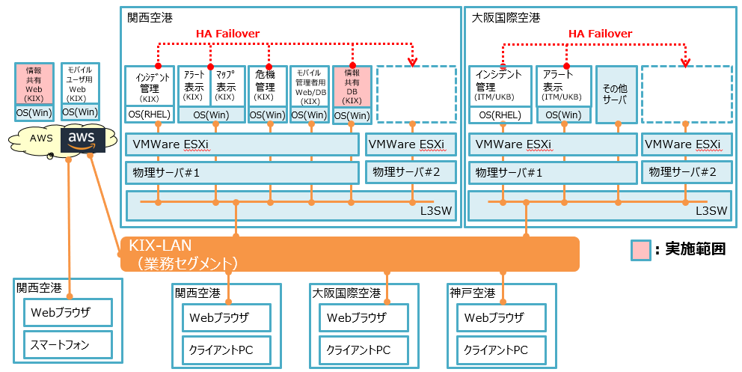
図1 システム構成図

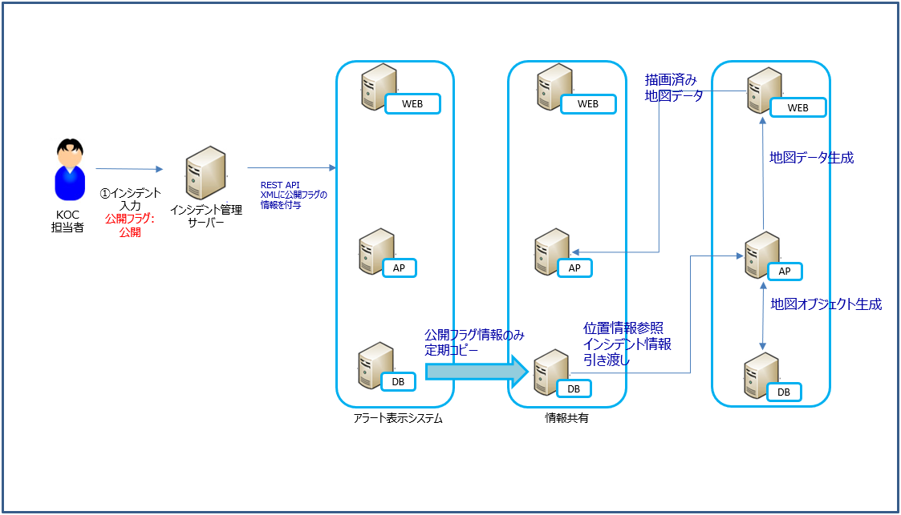
図2 システム連携概要

基本仕様

基本仕様
項目 | 仕様
同時接続数 | 500
通信方式 | HTTPS

環境
【Webサーバ】 ※AWSにて構築
項目 | 仕様
PC | CPU：4コア(3.0GHz相当)  メモリ：16GB  ストレージ：500GB
OS | Windows Server 2016
WEBサーバ | IIS version10.0
ウイルス対策ソフト | Trend Micro
文字コード | UTF-8
画面解像度 | 1366×768(HD)

【APサーバ】 ※DBサーバと共通
項目 | 仕様
PC | CPU：4コア(3.0GHz相当)  メモリ：16GB  ストレージ：500GB
OS | Windows Server 2016
データベース | SQL Server 2016 Express
ウイルス対策ソフト | Trend Micro

【クライアント】
項目 | 仕様
ブラウザ | Internet Explorer11  Microsoft Edge  google Chrome最新版  Safari最新版
※最新版とは、2020年4月1日時点の最新バージョンとする。

【開発環境(Web)】
項目 | 仕様
開発言語 | PHP7.3

【開発環境(EMC情報取込アプリ)】
項目 | 仕様
開発言語 | VB.NET2013 (.NetFramework4.5)

関係機関への通知

機能概要
- 通知はメールにて行う。
- 通知内容は、EMC情報のタイトル、本文同様とする。
- 通知する/しないは、ユーザ権限にて設定する。

通知タイミング
通知タイミングは下記表を参照
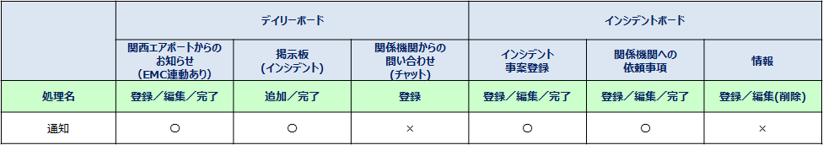

- メールにて通知するトリガーは、上記の表の通りとし、変更は不可とする。(システム固定)
- 関西エアポートからのお知らせ(登録)とは、情報共有システムにて、新規登録を行う。またはEMC情報を取得した時を意味する。
- 掲示板(登録)とは、アラート表示システムよりインシデント情報を取得した時を意味する。

- EMC情報及び、情報共有システムにて登録された情報に添付ファイルが存在していても、メールでファイルは送信しない。

利用者と情報に対する機能
利用者と情報に対する機能については、以下を参照
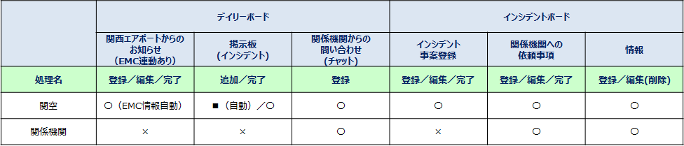

〇：本システムの更新対象
■：インシデント管理システムで作成、公開のみ
自動：自動取得
×：参照のみ

- ユーザの所属組織が、関西空港/関係機関(関西空港以外すべて)により権限の設定が異なる。(権限が付与できる機能は、上記表の通りで固定とする。)
- 権限については、メンテナンス機能のユーザ別権限設定にて、ユーザ単位で行うこととする。

英語表記について
ユーザIDに紐づく言語により、画面上の表示文言を切り替える。
文言は設定ファイルなどで修正可能な方法で実現すること。

自由に入力できるテキスト項目の翻訳は、外部の翻訳機能(Amazon Translate)を利用する。
自動翻訳が実行された状態の文章についてはメッセージを表示し、翻訳の修正を可能とする。

認証方式
- 二要素認証については、らく認のSMSトークンを使用する。
- SMSトークン認証の流れは、下記の通り
- ユーザが「SMS認証コード」をリクエスト
- 「SMS認証コード送信」APIを呼び出す
- らく認APIがリクエストをらく認サーバへ送信
- らく認サーバーがSMS認証コードをモバイル端末へ送信
- SMSトークンが届いたら、ユーザが登録
- 「OTP認証」APIを呼出す
- らく認APIがリクエストをらく認サーバーへ送信
- 結果を返す

※本システムは、②⑥部分のみ作成とする。

常駐サービス
定周期にて以下の処理を実施するWindowsサービスを構築する。
- EMCデータの取込
メールサーバより、定周期(設定ファイルにて定義)ごとにメールデータを取得し、DBに登録する。※定周期の初期設定は60秒とする。

- ログファイル出力
1日に1回、前日のログデータをログ出力フォルダ(設定ファイルにて定義)に「MMdd.txt」にて出力する。(ログファイルの保持期間は1年とする。)
また、出力したログデータは削除する。

- 問い合わせデータ削除
1日に1回、問い合わせデータ保存期間(設定ファイルにて定義)に設定した日数よりも古い問い合わせデータを削除する。

他システム連携仕様
アラート表示システムより以下のデータを登録する。
- 発生日時
- 業務名
- インシデント件名
- 場所
- 地図表示用情報

メンテナンスログ

メンテナンスログ
- メンテナンス用に、本システムの操作記録をデータベースに保存する。
- ファイルは日単位で作成し、1年間保持することができる。
- 出力先ディレクトリは設定ファイルにて設定することができる。
- 当日ログを出力する機能を有する。
- 当日ログのファイル名フォーマットは「mmddHHmmss.txt」とする。

ログファイル
ログ保存に使うファイルの仕様を示す。

ファイル名フォーマット | 当該日日付.txt  ・mmdd形式
ファイルフォーマット | text形式  下記参照。
文字列コード | UTF-8
作成タイミング | 常駐サービスにて前日データを1日1回作成する。

ファイルフォーマット
[日時] ログレベル :: - ログ本文CRLF

日時 | YYYY/MM/DD HH:mm:ss形式
ログレベル | INFO / ERROR
ログ本文 | 特記事項なし

例）
2018/12/17 12:00:00 INFO ログイン (ユーザID = U001、IPアドレス = 0.0.0.0) Mozilla/5.0～

画面構成

機能一覧
No | 画面名 | 機能概要
1 | ログイン | ・ログイン認証を実施する
2 | ポータル(Homeボード) | ・ログインユーザデータを表示する。  ・お知らせデータを一覧表示する。  ・地図表示を行う。  ・掲示板データを一覧表示する。  ・お問い合わせ内容を表示する。  ・リンク情報を一覧表示する。  ・JCMG事案の登録があれば、JCMGタブを表示
3 | ポータル(JCMGボード) | ・ログインユーザデータを表示  ・お知らせデータを一覧表示する。  ・JCMG事案情報を表示する。  ・関係機関への依頼事項を一覧表示する。  ・開会機関からの情報をパネル表示する。  ・機関カテゴリ、情報カテゴリを選択しレイアウトの変更が行われる。
4 | お知らせ表示 | ・お知らせの登録データを詳細表示する。
5 | お知らせ登録編集 | ・お知らせデータの登録・編集を実施する。
6 | 掲示板表示 | ・掲示板データ(インシデントデータ)を詳細表示する。
7 | 掲示板編集 | ・掲示板データ(インシデントデータ)の翻訳データの編集を行う。
8 | 問い合わせ | ・関係機関との問い合わせをチャット形式にて実施する。
9 | JCMG事案登録編集 | ・JCMGボードの事案データの登録・編集を実施する。
10 | JCMG事案表示 | ・JCMGボードの事案データを詳細表示する。
11 | 依頼事項登録編集 | ・依頼事項データの登録・編集を実施する。
12 | 依頼事項詳細表示 | ・依頼事項データを詳細表示する。
13 | 情報登録編集 | ・情報データの登録・編集を実施する。
14 | 情報表示 | ・依頼事項データを詳細表示する。
15 | ユーザ設定 | ・ユーザデータの編集を実施する。
16 | ユーザ管理 | ・ユーザデータを一覧表示する。
17 | ユーザ新規登録・編集 | ・ユーザデータの登録・編集を実施する。
18 | ユーザ別権限設定 | ・ユーザ権限の設定を実施する。
19 | お知らせ管理 | ・お知らせデータを一覧表示する。
20 | 掲示板管理 | ・掲示板データ(インシデントデータ)を一覧表示する。
21 | リンク情報管理 | ・リンク情報データを一覧表示する。
22 | リンク情報新規登録・編集 | ・リンク情報データの登録・編集を実施する。
23 | JCMG事案管理 | ・JCMG事案データを一覧表示する。
24 | 会社情報管理 | ・会社情報データを一覧表示する。
25 | 会社情報新規登録・編集 | ・会社情報データの登録・編集を実施する。

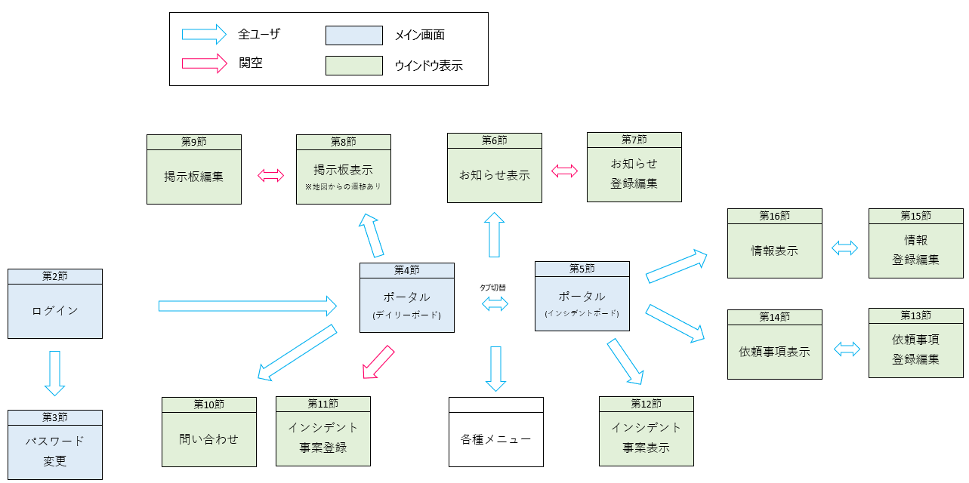
画面遷移図

【各種メニュー】
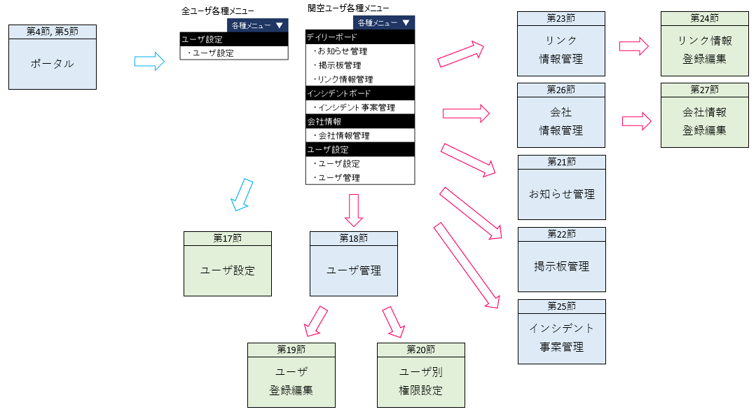

画面仕様

画面全般仕様
- 特殊文字について
特殊文字は、ASCIIコード表(カンマ除く)に準ずる。
※パスワードの場合は、カンマはエラー対象とする。

- 翻訳について
- システム自動翻訳機能について
「EMC情報取込データ」「アラート表示システムより取得したデータ」を初回画面表示時にシステム側で自動翻訳する。
- タイトル、内容を英語に翻訳する。
- 自動翻訳に失敗した場合は、翻訳データについては登録しない。

- 自動翻訳に失敗したデータの表示
翻訳言語がない場合、登録言語を表示する。
翻訳言語がないデータが存在する場合は、翻訳結果がない旨のメッセージをアラート表示する。

- 添付ファイルの保存について
- 添付ファイルは共有フォルダ(設定ファイルにて定義)に保存する。
- 添付ファイルのファイル数は最大5とする。
- 添付ファイルの最大サイズは5ファイル合計10MB以内とする。
- 禁止ファイル(拡張子)に定義されたファイルはアップロードができない。
- 添付ファイルのダウンロードは使用するブラウザの設定に依存する。
- ファイルのアップロードに失敗した場合は、メッセージを表示しエラーとする。

- エラーメッセージについて
- 画面左上(タイトルヘッダー下)に、赤字にてメッセージを表示する。

例：ログイン画面の場合

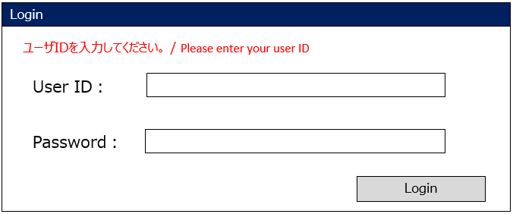

- 権限エラー時の表示について
該当画面を表示する権限を持たないユーザの場合は、下記の権限エラー画面を表示する。

ログイン画面

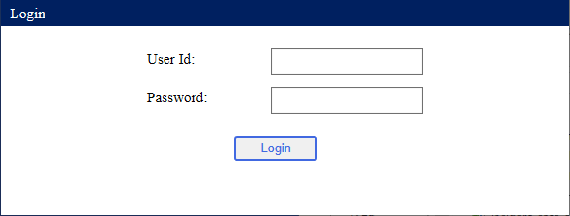
画面イメージ

機能概要
【入出力項目】
No | 項目名 | 仕様 | 備考
1 | UserID | ・初期表示はブランク。
2 | Password | ・初期表示はブランク。  ・入力文字は●表示とする。

【ボタン操作】
No | 項目名 | イベント処理内容 | 備考
1 | Login | ・下記の【入力チェック】にてエラーが無ければ、ポータル画面を表示する。

【入力チェック】
項目名 | チェック内容 | 備考
UserID | 未入力
Password | 未入力
ログイン認証 | 入力されたログインID、パスワードにてDBに登録がない。
ログイン認証 | 権限設定が行われていない
ログイン認証 | 入力されたユーザの有効期限が切れている
ログイン認証 | パスワードの有効期限がきれている | パスワード変更画面へ遷移する。  ※ユーザID、パスワードが正しい場合のみ

ログイン(OTP認証)画面

画面イメージ
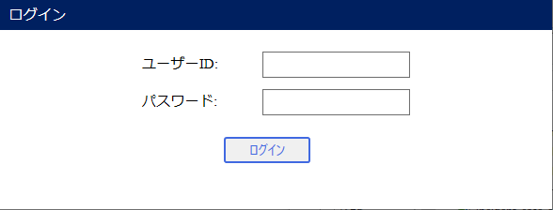
【初期表示時】

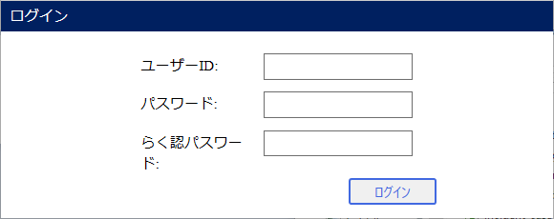
【OTP発行後】

機能概要
【入出力項目】
No | 項目名 | 仕様 | 備考
1 | ユーザID | ・初期表示はブランク。  ・OTP発行後は、初期表示時に入力したユーザIDを表示する。
2 | パスワード | ・初期表示はブランク。  ・入力文字は●表示とする。  ・OTP発行後は、初期表示時に入力したパスワードを表示する。
3 | らく認パスワード | ・初期表示は非表示。  ・OTP発行後はブランク。

【ボタン操作】
No | 項目名 | イベント処理内容 | 備考
1 | ログイン | 【初期表示時】  ・下記の【入力チェック】にてエラーが無ければ、OTPを発行するAPIを実行する。  【OTP発行後】  ・下記の【入力チェック】にてエラーが無ければ、OTPの認証を実施するAPIを実行し、エラーが無ければポータル画面を表示する。

【入力チェック】
項目名 | チェック内容 | 備考
ユーザID | 未入力
パスワード | 未入力
ログイン認証 | 入力されたログインID、パスワードにてDBに登録がない。
ログイン認証 | 権限設定が行われていない
ログイン認証 | 入力されたユーザの有効期限が切れている
ログイン認証 | パスワードの有効期限がきれている | パスワード変更画面へ遷移する。  ※ユーザID、パスワードが正しい場合のみ

パスワード変更画面

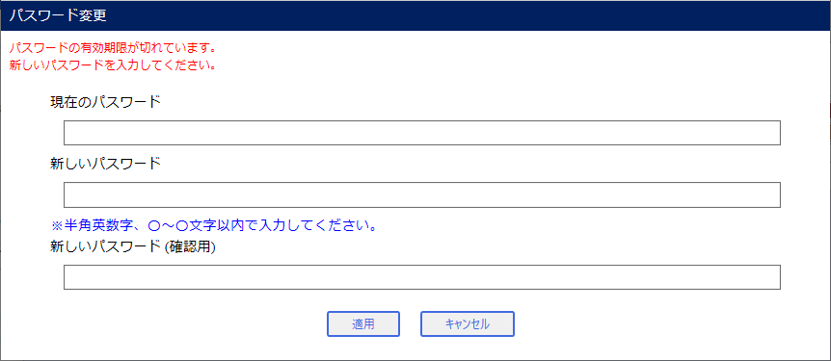
画面イメージ

画面遷移
- パスワードの有効期限が切れている際にログイン画面より遷移する。

機能概要
【入出力項目】
No | 項目名 | 仕様 | 備考
1 | 現在のパスワード | ・初期表示はブランク。  ・入力文字は●表示とする。
2 | 新しいパスワード | ・初期表示はブランク。  ・入力文字は●表示とする。
3 | 新しいパスワード(確認用) | ・初期表示はブランク。  ・入力文字は●表示とする。

【ボタン操作】
No | 項目名 | イベント処理内容 | 備考
1 | 適用 | ・下記の【入力チェック】にてエラーが無ければ、ユーザのパスワードを変更し、ログイン画面を表示する。
2 | キャンセル | ・ログイン画面を表示する。

【入力チェック】
項目名 | チェック内容 | 備考
現在のパスワード | 現在設定されているパスワードと同じパスワードが入力されていない
新しいパスワード | 未入力
新しいパスワード | 入力文字の文字数が12文字未満または30文字を超える
新しいパスワード | 半角英数または特殊文字以外が使用されている | ※カンマはエラー対象とする。
新しいパスワード | 大文字・小文字が含まれていない
新しいパスワード(確認用) | 未入力
パスワード確認 | 現在のパスワードと新しいパスワードに同じパスワードが入力されている。
パスワード確認 | 「新しいパスワード」「新しいパスワード(確認用)」が同じパスワードではない。

ポータル(Homeボード)画面

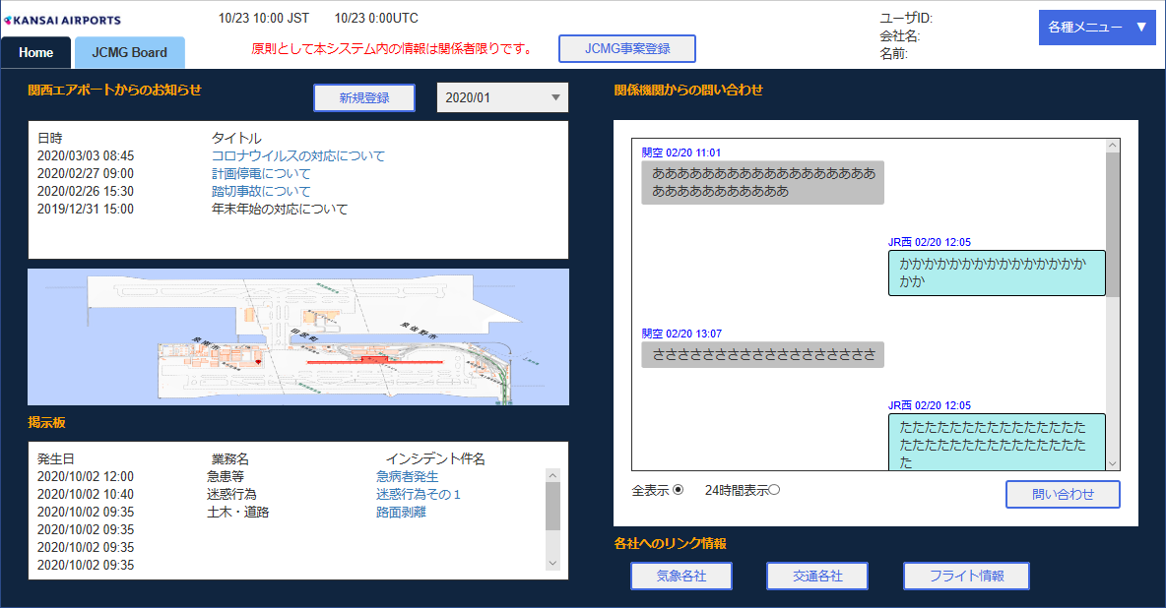
画面イメージ

画面遷移
- ログイン認証に成功した際に本画面へ遷移する。
- ポータル画面にて、Homeボードタブをクリックすることでポータル画面(JCMGボード)からポータル画面(Homeボード)へ表示を切り替える。

機能概要
【入出力項目】
No | 項目名 |  |  | 仕様 | 備考
1 | 画面表示日時(日本時間) |  |  | ・画面表示・更新時の日時を表示する。 | 日本時間
2 | 画面表示日時(協定世界時) |  |  | ・画面表示・更新時の日時を表示する。 | 協定世界時
3 | 情報公開注意メッセージ |  |  | ・情報の公開に関する注意メッセージを表示する。
4 | ユーザID |  |  | ・ログインユーザのユーザIDを表示する。
5 | 会社名 |  |  | ・ログインユーザの会社名を表示する。
6 | 名前 |  |  | ・ログインユーザの担当者名を表示する。
7 | Homeタブ |  |  | ・クリックすることで、Homeを表示する。
8 | JCMGボードタブ |  |  | ・クリックすることで、JCMGボードを表示する。  ・インシデント事案発生時のみ表示する。  ・ログインユーザの権限が有効の場合のみ表示する。
9 | 各種メニュー |  |  | ・クリックすることで、各種メニューを表示する。  ※各種メニューについては、下記【各種メニュー詳細】を参照
10 | 関西エアポートからのお知らせ |  |  | ・ユーザが登録したお知らせ情報、またはEMC情報を表示する。  ・ステータスが完了のデータは表示しない。
10 |  |  | 表示年月コンボボックス | ・初期選択は、「All」  ・選択項目は、過去1年の年月  ・選択値を変更することで一覧表示を再更新する。
10 |  |  | 日時 | ・登録日を表示する。
10 |  |  | タイトル | ・タイトルを表示する。  ・クリックすることで、お知らせ表示画面をウインドウ表示する(本画面の操作不可)。
11 | 地図 |  |  | ・関空の地図を表示する。  ・地図移動、拡大/縮小の機能を有する。  ・掲示板一覧に表示中のインシデントデータについてはハイライト表示(赤色)する。  ・ピンまたは枠組みをクリックすることで、リスト表示または掲示板表示画面をウインドウ表示する。
12 | 掲示板 |  |  | ・アラート表示システムから送られてきたデータを表示する。  ・ステータスが完了のデータは表示しない。
12 |  | 発生日 |  | ・発生日時を表示する。
12 |  | 業務名 |  | ・業務名を表示する。
12 |  | インシデント件名 |  | ・インシデント件名を表示する。  ・クリックすることで、掲示板表示画面をウインドウ表示する(本画面の操作不可)。
13 | 関係機関からの問い合わせ |  |  | ・ユーザが登録した問い合わせ情報を表示する。 | 一定周期(設定ファイルに定義)にて更新を実施する。
13 |  | 会社名 |  | ・問い合わせを行ったユーザの会社の略称名を表示する
13 |  | 問い合わせ日時 |  | ・問い合わせ日時を表示する。
13 |  | 内容 |  | ・投稿内容を表示する。
13 |  | 全表示/24時間表示 |  | ・初期選択は、全表示  ・選択値を変更することで、表示を更新する。  全表示：設定ファイルの設定期間のデータを表示  24時間表示：24時間以内のデータを表示
14 | 各社へのリンク情報 |  |  | ・リンクカテゴリを表示する。  ・リンクカテゴリをクリックすることで、別ウインドウにて、リンク情報の一覧を表示する。

【各種メニュー詳細】
ログインユーザの権限によって表示を切り替える。

・ログインユーザの各種メニュー権限が有効の場合
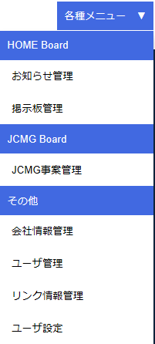

・ログインユーザの各種メニュー権限が無効の場合
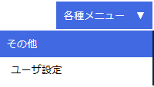

No | 項目名 | 仕様 | 備考
1 | お知らせ管理 | ・お知らせ管理画面へ遷移する。
2 | 掲示板管理 | ・掲示板管理画面へ遷移する。
3 | JCMG事案管理 | ・JCMG事案管理画面へ遷移する。
4 | 会社情報管理 | ・会社情報管理画面へ遷移する。
5 | ユーザ設定 | ・ユーザ設定画面をウインドウ表示する(本画面の操作不可)。
6 | リンク情報管理 | ・リンク情報管理画面へ遷移する。
7 | ユーザ管理 | ・ユーザ管理画面へ遷移する。

【ボタン操作】
No | 項目名 | イベント処理内容 | 備考
1 | JCMG事案登録 | ・JCMG事案登録編集画面をウインドウ表示する(本画面の操作不可)。  ・JCMG事案が発生していない、かつログインユーザの権限が有効の場合のみ表示する。  ・HOME表示中のみ表示する。
2 | 新規登録  (関西エアポートからのお知らせ) | ・お知らせ登録編集画面をウインドウ表示する(本画面の操作不可)。  ・ログインユーザの権限が有効の場合のみ表示する。
3 | 問い合わせ | ・問い合わせ画面をウインドウ表示する(本画面の操作不可)。  ・ログインユーザの権限が有効の場合のみ表示する。

ポータル(JCMGボード)画面

画面イメージ
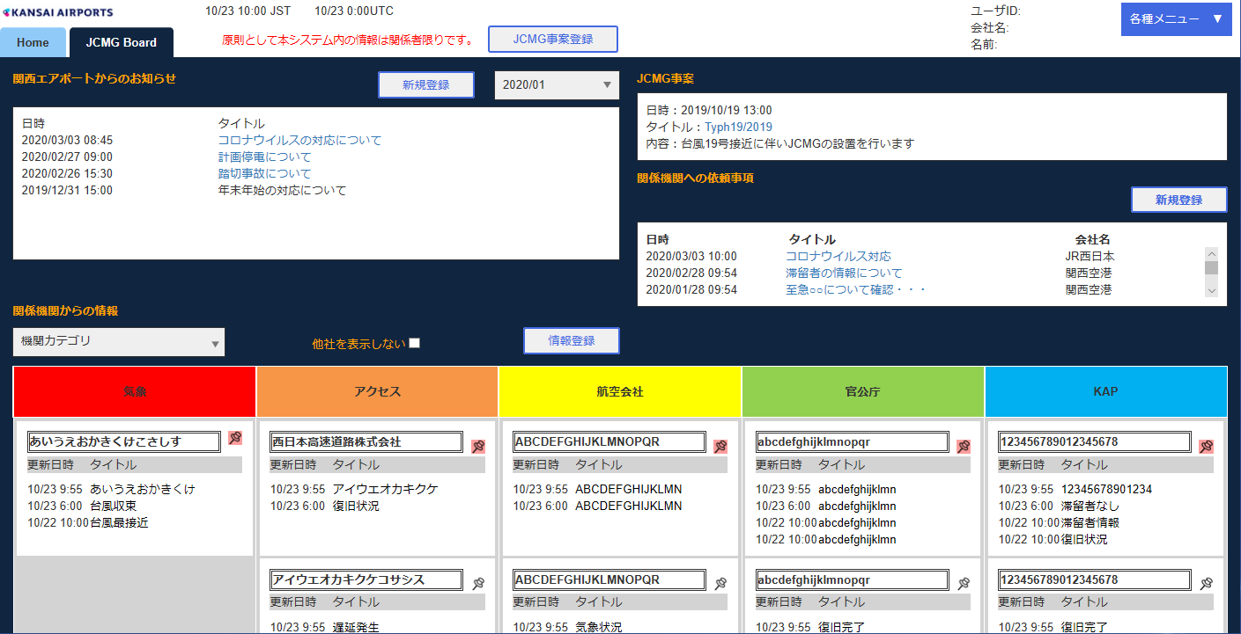
【機関カテゴリ選択時】

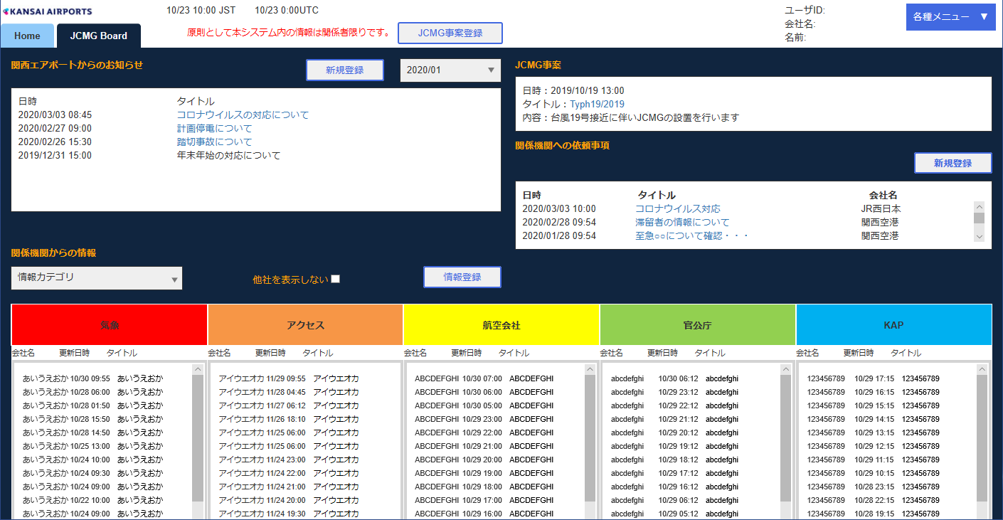
【情報カテゴリ選択時】

画面遷移
- ポータル画面にて、JCMGボードタブをクリックすることでポータル画面(Homeボード)からポータル画面(JCMGボード)へ表示を切り替える。

機能概要
【入出力項目】
No | 項目名 |  | 仕様 | 備考
1 | 画面表示日時(日本時間) |  | ※第4節ポータル(Homeボード)画面参照
2 | 画面表示日時(協定世界時) |  | ※第4節ポータル(Homeボード)画面参照
3 | 情報公開注意メッセージ |  | ※第4節ポータル(Homeボード)画面参照
4 | ユーザID |  | ※第4節ポータル(Homeボード)画面参照
5 | 会社名 |  | ※第4節ポータル(Homeボード)画面参照
6 | 名前 |  | ※第4節ポータル(Homeボード)画面参照
7 | HOMEタブ |  | ※第4節ポータル(Homeボード)画面参照
8 | JCMGボードタブ |  | ※第4節ポータル(Homeボード)画面参照
9 | 各種メニュー |  | ※第4節ポータル(Homeボード)画面参照
10 | 関西エアポートからのお知らせ/Information |  | ※第4節ポータル(Homeボード)画面参照
11 | JCMG事案 |  | ・ユーザが登録したJCMG事案情報を表示する。
11 |  | 日時 | ・開始日時を表示する。
11 |  | タイトル | ・タイトルを表示する。  ・クリックすることで、JCMG事案表示画面をウインドウ表示する(本画面の操作不可)。
11 |  | 内容 | ・内容を表示する。
12 | 関係機関への依頼事項 |  | ・ユーザが登録した関係機関への依頼事項を表示する。
12 |  | 日時 | ・登録日を表示する。
12 |  | タイトル | ・タイトルを表示する。  ・クリックすることで、依頼事項詳細表示画面をウインドウ表示する(本画面の操作不可)。
12 |  | 会社名 | ・会社名を表示する。
13 | カテゴリ選択 |  | ・初期選択は「機関カテゴリ」  ・選択値が変更された場合、画面レイアウトを選択したカテゴリに合わせて変更する。  ※「第1項 画面イメージ」参照
14 | 他社を表示しない |  | ・初期表示は未チェック  ・チェック状態になった場合、会社カテゴリがログインユーザの会社と同じ、関係機関からの情報のみを表示する。
15 | 関係機関からの情報 |  | ・カテゴリ選択コンボボックスの選択値により表示を変更する。  ※【機関カテゴリ選択時の関係機関からの情報表示】、【機関カテゴリ選択時の関係機関からの情報表示】参照

【機関カテゴリ選択時の関係機関からの情報表示】
No | 項目名 |  | 仕様 | 備考
1 | 会社カテゴリパネル |  | ・ユーザが登録した関係機関からの情報を会社カテゴリ毎にパネルを作成して表示する。  ・表示列は、会社の機関カテゴリによって決定する。  ・ピンをクリックするとピン止め出来る。ピン止めされた情報は常に最上部に表示する。ピン止めされていない情報は最終更新日時順にて表示する。
1 |  | 更新日時 | ・更新日時を表示する。
1 |  | タイトル | ・タイトルを表示する。  ・クリックすることで、情報表示画面をウインドウ表示する(本画面の操作不可)。  ・マウスオーバー時に、ToolTipにてタイトルを全文表示する。

【情報カテゴリ選択時の関係機関からの情報表示】
No | 項目名 |  | 仕様 | 備考
1 | 情報カテゴリパネル |  | ・ユーザが登録した関係機関からの情報を情報カテゴリ毎にパネルを作成して表示する。
1 |  | 会社名 | ・会社カテゴリの会社の略称名を表示する。
1 |  | 更新日時 | ・更新日時を表示する。
1 |  | タイトル | ・タイトルを表示する。  ・クリックすることで、情報表示画面をウインドウ表示する(本画面の操作不可)。  ・マウスオーバー時に、ToolTipにてタイトルを全文表示する。

【ボタン操作】
No | 項目名 | イベント処理内容 | 備考
1 | 新規登録  (関西エアポートからのお知らせ) | ・お知らせ登録編集画面をウインドウ表示する(本画面の操作不可)。  ・ログインユーザの権限が有効の場合のみ表示する。
2 | 新規登録  (関係機関への依頼事項) | ・依頼事項登録編集画面をウインドウ表示する(本画面の操作不可)。  ・ログインユーザの権限が有効の場合のみ表示する。
3 | 情報登録 | ・情報登録編集画面をウインドウ表示する(本画面の操作不可)。  ・ログインユーザの権限が有効の場合のみ表示する。

お知らせ表示画面
EMC情報を取り込んで表示する。または、ユーザが登録したお知らせ情報を表示する。

画面イメージ
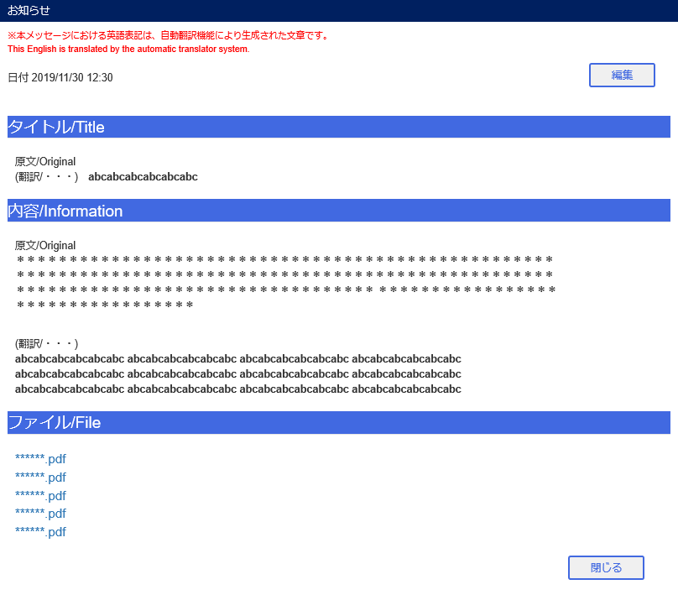

画面遷移
- ポータル画面(HOMEボード、JCMGボード)にてタイトル(関西エアポートからのお知らせ)をクリックすることで本画面をウインドウ表示する(ポータル画面の操作不可)。
- お知らせ管理画面にてタイトルをクリックすることで本画面をウインドウ表示する(お知らせ管理画面の操作不可)。
- お知らせ登録編集画面にて投稿ボタンをクリックすることで本画面に遷移する。

機能概要
【入出力項目】
No | 項目名 | 仕様 | 備考
1 | 自動翻訳の注意喚起メッセージ | ・登録画面にて「翻訳を手入力する」にチェックがない場合表示する。
2 | 日付 | ・登録日を表示する。
3 | タイトル(原文) | ・タイトルを表示する。
4 | タイトル(翻訳) | ・タイトルの翻訳結果を表示する。
5 | 内容(原文) | ・内容を表示する。
6 | 内容(翻訳) | ・内容の翻訳結果を表示する。
7 | 添付ファイル名 | ・添付ファイルを表示する。  ・クリックすることで添付ファイルをダウンロードする(ダウンロード方法は使用するブラウザの設定に依存)

【ボタン操作】
No | 項目名 | イベント処理内容 | 備考
1 | 編集 | ・お知らせ登録編集画面へ遷移する。  ・ログインユーザの権限が有効の場合のみ表示する。
2 | 閉じる | ・画面を閉じる。

お知らせ登録編集画面
お知らせ情報の新規登録、編集を行う。また、取り込んだEMC情報の編集を行う。

画面イメージ
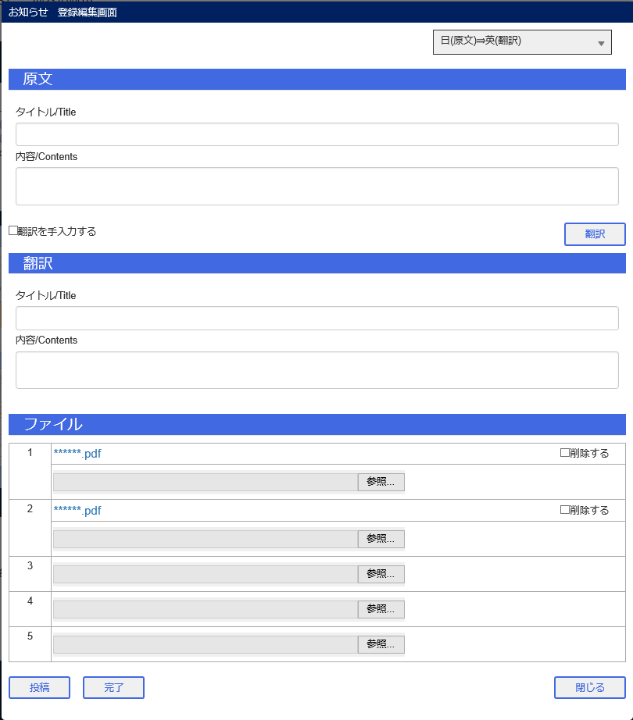

画面遷移
- ポータル画面(HOMEボード、JCMGボード)にて新規登録ボタン(関西エアポートからのお知らせ)をクリックすることで本画面をウインドウ表示する(ポータル画面の操作不可)。
- お知らせ表示画面にて編集ボタンをクリックすることで本画面に遷移する。

機能概要
- ログインユーザの権限が有効では無い場合、ログイン画面を表示する。

【入出力項目】
No | 項目名 | 仕様 | 備考
1 | 翻訳言語選択 | ・新規登録時はログインユーザの言語タイプにより選択値を変更する。  ・既に登録がある場合は、登録時の選択値を表示する。
2 | タイトル(原文) | ・新規登録時はブランク表示。  ・既に登録がある場合は、登録時のタイトルを表示する。
3 | 内容(原文) | ・新規登録時はブランク表示。  ・既に登録がある場合は、登録時の内容を表示する。
4 | 翻訳を手入力する | ・新規登録時は未チェックにて表示。  ・既に登録がある場合は、登録時のチェック状態にて表示する。  ・翻訳欄に入力がある状態で初めてチェック状態にした場合メッセージを表示する。  ・未チェックの場合は表示画面にて自動翻訳の注意喚起メッセージが表示される。チェック状態の場合は翻訳欄の入力が可能となる。
5 | タイトル(翻訳) | ・新規登録時はブランク表示。  ・既に登録がある場合は、登録時のタイトルの翻訳結果を表示する。
6 | 内容(翻訳) | ・新規登録時はブランク表示。  ・既に登録がある場合は、登録時の内容の翻訳結果を表示する。
7 | 添付ファイル | ・既に登録がある場合は、登録時の添付ファイル名を表示する。  ・クリックすることで添付ファイルをダウンロードする(ダウンロード方法は使用するブラウザの設定に依存)
8 | 削除 | ・既に登録がある場合は、登録時に添付ファイルが登録されている際に表示する。  ・表示中は、チェックがない場合参照ボタンを操作不可とする。

【ボタン操作】
No | 項目名 | イベント処理内容 | 備考
1 | 翻訳 | ・「タイトル」「内容」の入力値を言語選択コンボボックスで選択された言語にて翻訳を実施し、翻訳結果を「タイトル(翻訳)」「内容(翻訳)」に表示する。(既に入力されている翻訳情報は上書き)  ・翻訳エラー発生時にメッセージを表示する。  ・手入力チェックがONの場合、翻訳欄に入力がある場合は翻訳処理を行わない。
2 | 参照 | ・ファイル選択ダイアログを表示する。
3 | 投稿 | ・「翻訳を手入力する」にチェックが無い場合は、自動翻訳を実施する。  ・確認メッセージを表示する。  ※翻訳エラー発生時は確認メッセージの内容を変更する。  ・下記の【入力チェック】にてエラーが無ければ、以下の処理を実行する。  ・データを登録する。  ・添付ファイルを保存する。  ・全てのお知らせメール通知対象者へメールを送信する。(件名：定型メッセージ、本文：定型メッセージ)  ・お知らせ表示画面へ遷移する。 | 【自動翻訳の動作】  ・選択された翻訳情報に基づき翻訳を実施する。  ・自動翻訳に失敗した場合は、翻訳データについては登録しない。
4 | 完了 | ・確認メッセージを表示する。  ・ステータスを完了にする。  ・全てのお知らせメール通知対象者へメールを送信する。 (件名：タイトル、本文：定型メッセージ)
5 | 閉じる | ・画面を閉じる。

【入力チェック】
項目名 | チェック内容 | 備考
タイトル(原文) | 未入力
タイトル(原文) | 文字数オーバー
タイトル(翻訳) | 未入力 | 「翻訳を手入力する」にチェックがある場合のみチェックを実施する。
タイトル(翻訳) | 文字数オーバー | 「翻訳を手入力する」にチェックがある場合のみチェックを実施する。
内容(原文) | 未入力
内容(原文) | 文字数オーバー
内容(翻訳) | 未入力 | 「翻訳を手入力する」にチェックがある場合のみチェックを実施する。
内容(翻訳) | 文字数オーバー | 「翻訳を手入力する」にチェックがある場合のみチェックを実施する。
添付ファイル | ファイル拡張子が不適切
添付ファイル | ファイル容量オーバー

掲示板表示画面
アラート表示システムから送られてきたデータを表示する。

画面イメージ

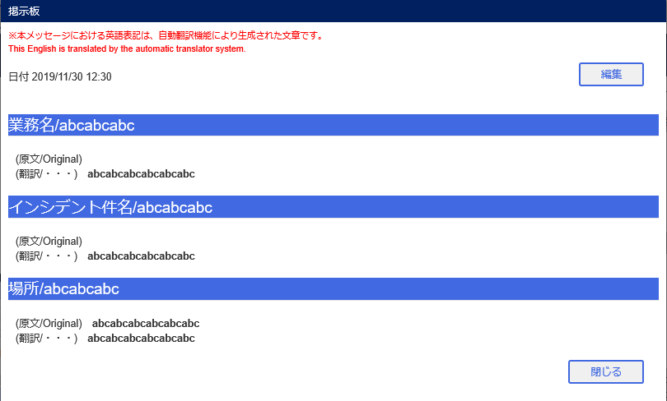

画面遷移
- ポータル画面(HOMEボード)にてタイトル(掲示板)をクリックすることで本画面をウインドウ表示する(ポータル画面の操作不可)。
- 掲示板管理画面にてタイトルをクリックすることで本画面をウインドウ表示する(掲示板管理画面の操作不可)。
- 掲示板編集画面にて投稿ボタンをクリックすることで本画面に遷移する。

機能概要
【入出力項目】
No | 項目名 | 仕様 | 備考
1 | 自動翻訳の注意喚起メッセージ | ・登録画面にて「翻訳を手入力する」にチェックがない場合表示する。
2 | 日付 | ・日付を表示する
3 | 業務名(原文) | ・業務名(日本語)を表示する。
4 | 業務名(翻訳) | ・業務名(英語)を表示する。
5 | インシデント件名(原文) | ・インシデント件名を表示する。
6 | インシデント件名(翻訳) | ・インシデント件名の翻訳結果を表示する。
7 | 場所(原文) | ・場所名(日本語)を表示する。
8 | 場所(翻訳) | ・場所名(英語)を表示する。

【ボタン操作】
No | 項目名 | イベント処理内容 | 備考
1 | 編集 | ・掲示板編集画面へ遷移する。  ・ログインユーザの権限が有効の場合のみ表示する。
2 | 閉じる | ・画面を閉じる。

掲示板編集画面
アラート表示システムから送られてきたデータについて、インシデント件名の翻訳を行う。

画面イメージ
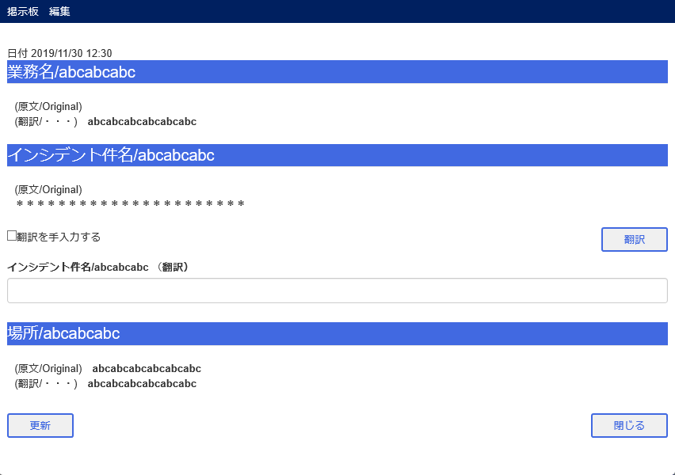

画面遷移
- 掲示板表示画面にて編集ボタンをクリックすることで本画面に遷移する。

機能概要
- ログインユーザの権限が有効では無い場合、ログイン画面を表示する。

【入出力項目】
No | 項目名 | 仕様 | 備考
1 | 日付 | ・日付を表示する。
2 | 業務名(原文) | ・業務名(日本語)を表示する。
3 | 業務名(翻訳) | ・業務名(英語)を表示する。
4 | インシデント件名(原文) | ・インシデント件名を表示する。
5 | 場所(原文) | ・場所名(日本語)を表示する。
6 | 場所(翻訳) | ・場所名(英語)を表示する。
7 | 翻訳を手入力する | ・登録時のチェック状態にて表示する。  ・翻訳欄に入力がある状態で初めてチェック状態にした場合メッセージを表示する。  ・未チェックの場合は表示画面にて自動翻訳の注意喚起メッセージが表示される。チェック状態の場合は翻訳欄の入力が可能となる。
8 | インシデント件名(翻訳) | ・登録時のインシデント件名の翻訳結果を表示する。

【ボタン操作】
No | 項目名 | イベント処理内容 | 備考
1 | 翻訳 | ・「インシデント件名」の文言を英語に翻訳し、翻訳結果を「インシデント件名 (翻訳)」に表示する。  ・翻訳エラー発生時にメッセージを表示する。  ・手入力チェックがONの場合、翻訳欄に入力がある場合は翻訳処理を行わない。
2 | 更新 | ・「翻訳を手入力する」にチェックが無い場合は、自動翻訳を実施する。(英語への翻訳のみ)  ・確認メッセージを表示する。  ※翻訳エラー発生時は確認メッセージの内容を変更する。  ・下記の【入力チェック】にてエラーが無ければ、以下の処理を実行する。  ・データを登録する。  ・掲示板表示画面へ遷移する。 | ※自動翻訳については第7節お知らせ登録編集画面参照
3 | 閉じる | ・画面を閉じる。

【入力チェック】
項目名 | チェック内容 | 備考
インシデント件名(翻訳) | 未入力 | 「翻訳を手入力する」にチェックがある場合のみチェックを実施する。
インシデント件名(翻訳) | 文字数オーバー | 「翻訳を手入力する」にチェックがある場合のみチェックを実施する。

問い合わせ画面
問い合わせ情報の表示、投稿を行う。

画面イメージ
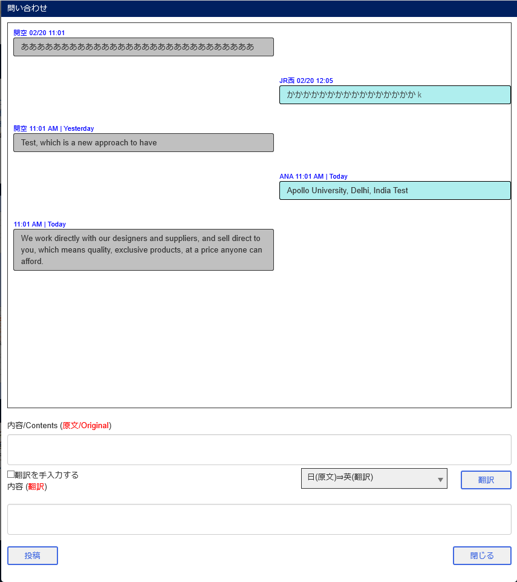

画面遷移
- ポータル画面(HOMEボード)にて問い合わせボタンをクリックすることで本画面をウインドウ表示する(ポータル画面の操作不可)。

機能概要
- ログインユーザの権限が有効では無い場合、ログイン画面を表示する。

No | 項目名 |  | 仕様 | 備考
1 | 問い合わせ |  | ・ユーザが登録した問い合わせ情報を表示する。 | 一定周期(設定ファイルに定義)にて更新を実施する。
1 |  | 会社名 | ・問い合わせを行ったユーザの会社の略称名を表示する。
1 |  | 問い合わせ日時 | ・問い合わせ日時を表示する。
1 |  | 内容 | ・投稿内容を表示する。
2 | 内容(原文) |  | ・初期表示はブランク
3 | 翻訳を手入力する |  | ・初期表示は未チェック
4 | 翻訳言語選択 |  | ・初期選択はログインユーザの言語タイプにより変更する。
5 | 内容(翻訳) |  | ・初期表示はブランク

【ボタン操作】
No | 項目名 | イベント処理内容 | 備考
1 | 翻訳 | ・「内容」の入力値を言語選択コンボボックスで選択された言語にて翻訳を実施し、翻訳結果を「内容(翻訳)」に表示する。  ・翻訳エラー発生時にメッセージを表示する。  ・手入力チェックがONの場合、翻訳欄に入力がある場合は翻訳処理を行わない。
2 | 投稿 | ・「翻訳を修正する」にチェックが無い場合は、自動翻訳を実施する。  ・下記の【入力チェック】にてエラーが無ければ、以下の処理を実行する。  ・問い合わせテーブルへデータを登録する。  ・表示を更新する。  ・内容(原文)、内容(翻訳)をブランクにする。 | ※自動翻訳については第7節お知らせ登録編集画面参照
3 | 閉じる | ・画面を閉じる。

【入力チェック】
項目名 | チェック内容 | 備考
内容(原文) | 未入力
内容(原文) | 文字数オーバー
内容(翻訳) | 未入力 | 「翻訳を手入力する」にチェックがある場合のみチェックを実施する。
内容(翻訳) | 文字数オーバー | 「翻訳を手入力する」にチェックがある場合のみチェックを実施する。

JCMG事案登録編集画面
JCMG事案情報の新規登録、編集を行う。

画面イメージ

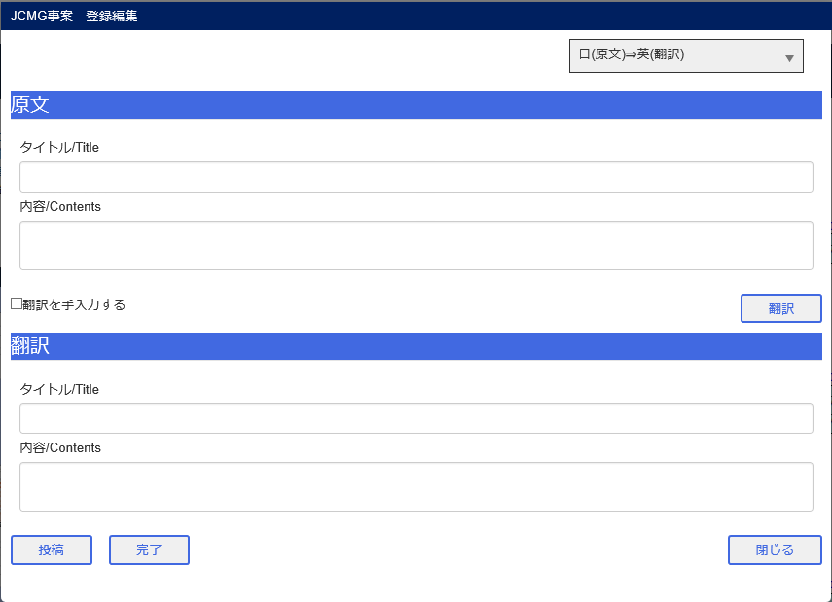

画面遷移
- ポータル画面(HOMEボード)にてJCMG事案登録ボタンをクリックすることで本画面をウインドウ表示する(ポータル画面の操作不可)。
- JCMG事案表示画面にて編集ボタンをクリックすることで本画面に遷移する。

機能概要
- ログインユーザの権限が有効では無い場合、ログイン画面を表示する。

【入出力項目】
No | 項目名 | 仕様 | 備考
1 | 開始日時 | ・新規登録時は現在日時。  ・既に登録がある場合は、登録時の開始日時を表示する。  ・初期登録時は入力可能。  ・既に登録がある場合は、入力不可能。
2 | 翻訳言語選択 | ・新規登録時はログインユーザの言語タイプにより選択値を変更する。  ・既に登録がある場合は、登録時の選択値を表示する。
3 | タイトル(原文) | ・新規登録時はブランク表示。  ・既に登録がある場合は、登録時のタイトルを表示する。
4 | 内容(原文) | ・新規登録時はブランク表示。  ・既に登録がある場合は、登録時の内容を表示する。
5 | 翻訳を手入力する | ・新規登録時は未チェックにて表示。  ・既に登録がある場合は、登録時のチェック状態にて表示する。  ・未チェックの場合は表示画面にて自動翻訳の注意喚起メッセージが表示される。チェック状態の場合は翻訳欄の入力が可能となる。
6 | タイトル(翻訳) | ・新規登録時はブランク表示。  ・既に登録がある場合は、登録時のタイトルの翻訳結果を表示する。
7 | 内容(翻訳) | ・新規登録時はブランク表示。  ・既に登録がある場合は、登録時の内容の翻訳結果を表示する。

【ボタン操作】
No | 項目名 | イベント処理内容 | 備考
1 | 翻訳 | ・「タイトル」「内容」の入力値を言語選択コンボボックスで選択された言語にて翻訳を実施し、翻訳結果を「タイトル(翻訳)」「内容(翻訳)」に表示する。(既に入力されている翻訳情報は上書き)
2 | 参照 | ・ファイル選択ダイアログを表示する。
3 | 投稿 | ・「翻訳を手入力する」にチェックが無い場合は、自動翻訳を実施する。  ・確認メッセージを表示する。  ・下記の【入力チェック】にてエラーが無ければ、以下の処理を実行する。  ・データを登録する。  ・全てのJCMG事案メール通知対象者へメールを送信する。(件名：定型メッセージ、本文：定型メッセージ)  ・インシデント事案表示画面へ遷移する。 | ※自動翻訳については第7節お知らせ登録編集画面参照
4 | 完了 | ・確認メッセージを表示する。  ・ステータスを完了にする。  ・全てのJCMGメール通知対象者へメールを送信する。 (件名：タイトル、本文：定型メッセージ)
5 | 閉じる | ・画面を閉じる。

【入力チェック】
項目名 | チェック内容 | 備考
開始日時 | 未入力
開始日時 | 「日時」以外を入力
タイトル(原文) | 未入力
タイトル(原文) | 文字数オーバー
タイトル(翻訳) | 未入力 | 「翻訳を手入力する」にチェックがある場合のみチェックを実施する。
タイトル(翻訳) | 文字数オーバー | 「翻訳を手入力する」にチェックがある場合のみチェックを実施する。
内容(原文) | 未入力
内容(原文) | 文字数オーバー
内容(翻訳) | 未入力 | 「翻訳を手入力する」にチェックがある場合のみチェックを実施する。
内容(翻訳) | 文字数オーバー | 「翻訳を手入力する」にチェックがある場合のみチェックを実施する。
インシデント事案 | 既にステータスが完了ではないインシデント事案が存在する。

JCMG事案表示画面
ユーザが登録したJCMG事案情報を表示する。

画面イメージ

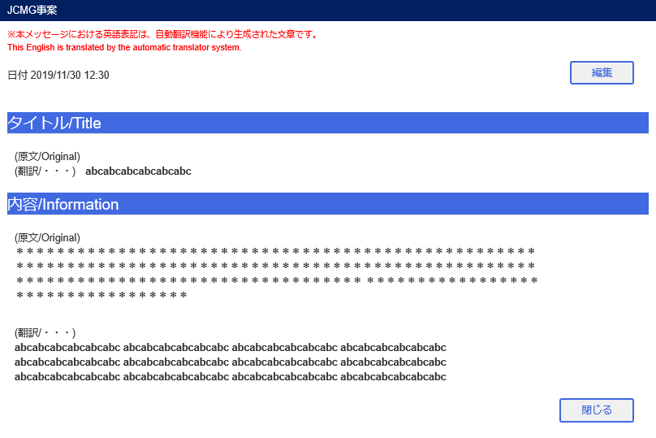

画面遷移
- ポータル画面(JCMGボード)にてタイトル(JCMG事案)をクリックすることで本画面をウインドウ表示する(ポータル画面の操作不可)。
- JCMG事案管理画面にてタイトルをクリックすることで本画面をウインドウ表示する(JCMG事案管理画面の操作不可)。
- JCMG事案登録編集画面にて投稿ボタンをクリックすることで本画面に遷移する。

機能概要
【入出力項目】
No | 項目名 | 仕様 | 備考
1 | 自動翻訳の注意喚起メッセージ | ・登録画面にて「翻訳を手入力する」にチェックがない場合表示する。
2 | 日付 | ・日付を表示する。
3 | タイトル(原文) | ・タイトルを表示する。
4 | タイトル(翻訳) | ・タイトルの翻訳結果を表示する。
5 | 内容(原文) | ・内容を表示する。
6 | 内容(翻訳) | ・内容の翻訳結果を表示する。

【ボタン操作】
No | 項目名 | イベント処理内容 | 備考
1 | 編集 | ・JCMG事案登録編集画面へ遷移する。  ・ログインユーザの権限が有効の場合のみ表示する。
2 | 閉じる | ・画面を閉じる。

依頼事項登録編集画面
関係機関への依頼事項情報の新規登録、編集を行う。

画面イメージ

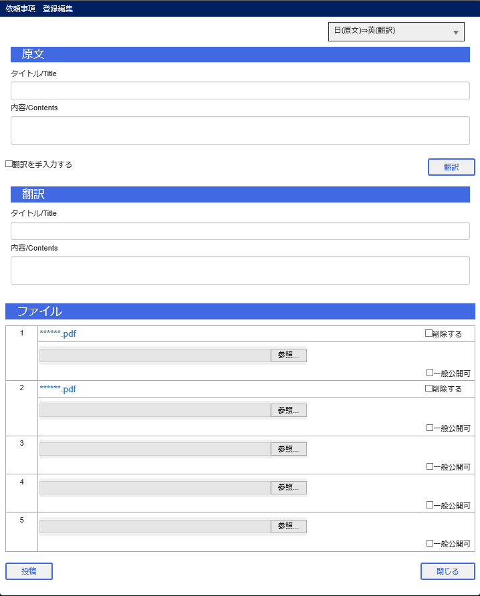

画面遷移
- ポータル画面(JCMGボード)にて新規登録ボタン(関係機関への依頼事項)をクリックすることで本画面をウインドウ表示する(ポータル画面の操作不可)。
- 依頼事項詳細表示画面にて編集ボタンをクリックすることで本画面に遷移する。

機能概要
- ログインユーザの権限が有効では無い場合、ログイン画面を表示する。

【入出力項目】
No | 項目名 | 仕様 | 備考
1 | 翻訳言語選択 | ・新規登録時はログインユーザの言語タイプにより選択値を変更する。  ・既に登録がある場合は、登録時の選択値を表示する。
2 | タイトル(原文) | ・新規登録時はブランク表示。  ・既に登録がある場合は、登録時のタイトルを表示する。
3 | 内容(原文) | ・新規登録時はブランク表示。  ・既に登録がある場合は、登録時の内容を表示する。
4 | 翻訳を手入力する | ・新規登録時は未チェックにて表示。  ・既に登録がある場合は、登録時のチェック状態にて表示する。  ・翻訳欄に入力がある状態で初めてチェック状態にした場合メッセージを表示する。  ・未チェックの場合は表示画面にて自動翻訳の注意喚起メッセージが表示される。チェック状態の場合は翻訳欄の入力が可能となる。
5 | タイトル(翻訳) | ・新規登録時はブランク表示。  ・既に登録がある場合は、登録時のタイトルの翻訳結果を表示する。
6 | 内容(翻訳) | ・新規登録時はブランク表示。  ・既に登録がある場合は、登録時の内容の翻訳結果を表示する。
7 | 添付ファイル | ・既に登録がある場合は、登録時の添付ファイル名を表示する。  ・クリックすることで添付ファイルをダウンロードする(ダウンロード方法は使用するブラウザの設定に依存)
8 | 削除 | ・既に登録がある場合は、登録時に添付ファイルが登録されている際に表示する。  ・表示中は、チェックがない場合参照ボタンを操作不可とする。
9 | 一般公開可 | ・新規登録時はブランク表示  ・既に登録がある場合は、登録時のチェック状態を表示する。
 | 公開範囲選択 | ・新規登録時は一般公開を初期選択  ・既に登録がある場合は、登録時の選択値を表示する。  ・選択値は下記とする。  一般公開  関係者限り

【ボタン操作】
No | 項目名 | イベント処理内容 | 備考
1 | 翻訳 | ・「タイトル」「内容」の入力値を言語選択コンボボックスで選択された言語にて翻訳を実施し、翻訳結果を「タイトル(翻訳)」「内容(翻訳)」に表示する。  ・翻訳エラー発生時にメッセージを表示する。  ・手入力チェックがONの場合、翻訳欄に入力がある場合は翻訳処理を行わない。
2 | 参照 | ・ファイル選択ダイアログを表示する。
3 | 投稿 | ・「翻訳を手入力する」にチェックが無い場合は、自動翻訳を実施する。  ・確認メッセージを表示する。  ※翻訳エラー発生時は確認メッセージの内容を変更する。  ・下記の【入力チェック】にてエラーが無ければ、以下の処理を実行する。  ・データを登録する。  ・添付ファイルを保存する。  ・全ての依頼事項通知対象者へメールを送信する。(件名：定型メッセージ、本文：定型メッセージ)  ・依頼事項詳細表示画面へ遷移する。 | ※自動翻訳については第7節お知らせ登録編集画面参照
4 | 閉じる | ・画面を閉じる。

【入力チェック】
項目名 | チェック内容 | 備考
タイトル(原文) | 未入力
タイトル(原文) | 文字数オーバー
タイトル(翻訳) | 未入力 | 「翻訳を手入力する」にチェックがある場合のみチェックを実施する。
タイトル(翻訳) | 文字数オーバー | 「翻訳を手入力する」にチェックがある場合のみチェックを実施する。
内容(原文) | 未入力
内容(原文) | 文字数オーバー
内容(翻訳) | 未入力 | 「翻訳を手入力する」にチェックがある場合のみチェックを実施する。
内容(翻訳) | 文字数オーバー | 「翻訳を手入力する」にチェックがある場合のみチェックを実施する。
添付ファイル | ファイル拡張子が不適切
添付ファイル | ファイル容量オーバー

依頼事項詳細表示画面
ユーザが登録した関係機関への依頼事項情報を表示する。

画面イメージ

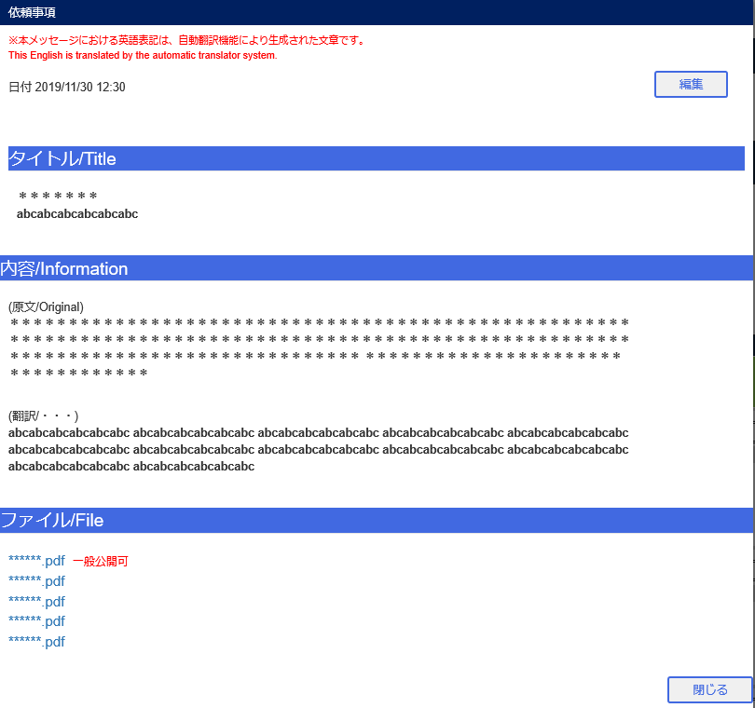

画面遷移
- ポータル画面(JCMGボード)にてタイトル(関係機関への依頼事項)をクリックすることで本画面をウインドウ表示する(ポータル画面の操作不可)。
- 依頼事項登録編集画面にて投稿ボタンをクリックすることで本画面に遷移する。

機能概要
【入出力項目】
No | 項目名 | 仕様 | 備考
1 | 自動翻訳の注意喚起メッセージ | ・登録画面にて「翻訳を手入力する」にチェックがない場合表示する。
2 | 日付 | ・登録日を表示する。
3 | タイトル(原文) | ・タイトルを表示する。
4 | タイトル(翻訳) | ・タイトルの翻訳結果を表示する。
5 | 内容(原文) | ・内容を表示する。
6 | 内容(翻訳) | ・内容の翻訳結果を表示する。
7 | 添付ファイル名 | ・添付ファイルを表示する。  ・クリックすることで添付ファイルをダウンロードする(ダウンロード方法は使用するブラウザの設定に依存)  ・一般公開可の場合は、ファイル名横に赤字で「一般公開可」が表示される。

【ボタン操作】
No | 項目名 | イベント処理内容 | 備考
1 | 編集 | ・依頼事項登録編集画面へ遷移する。  ・ボタンは下記に適応する場合のみ表示する。  - ログインユーザの権限が有効  - ログインユーザの会社と関係機関への依頼事項の登録者の会社が同じ
2 | 閉じる | ・画面を閉じる。

情報登録編集画面
関係機関からの情報の新規登録、編集を行う。

画面イメージ

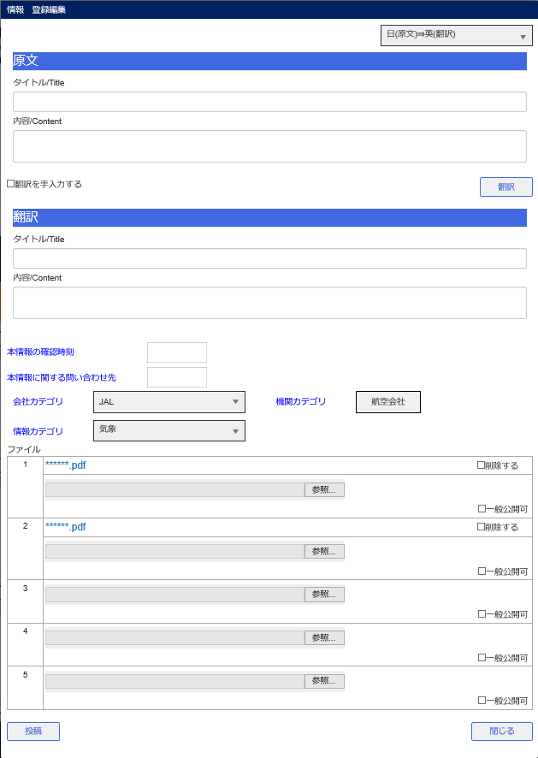

画面遷移
- ポータル画面(JCMGボード)にて情報登録ボタンをクリックすることで本画面をウインドウ表示する(ポータル画面の操作不可)。
- 情報表示画面にて編集ボタンをクリックすることで本画面に遷移する。

機能概要
- ログインユーザの権限が有効では無い場合、ログイン画面を表示する。

【入出力項目】
No | 項目名 | 仕様 | 備考
1 | 翻訳言語選択 | ・新規登録時はログインユーザの言語タイプにより選択値を変更する。  ・既に登録がある場合は、登録時の選択値を表示する。
2 | タイトル(原文) | ・新規登録時はブランク表示。  ・既に登録がある場合は、登録時のタイトルを表示する。 | 必須入力
3 | 内容(原文) | ・新規登録時はブランク表示。  ・既に登録がある場合は、登録時の内容を表示する。 | 必須入力
4 | 翻訳を手入力する | ・新規登録時は未チェックにて表示。  ・既に登録がある場合は、登録時のチェック状態にて表示する。  ・翻訳欄に入力がある状態で初めてチェック状態にした場合メッセージを表示する。  ・未チェックの場合は表示画面にて自動翻訳の注意喚起メッセージが表示される。チェック状態の場合は翻訳欄の入力が可能となる。
5 | タイトル(翻訳) | ・新規登録時はブランク表示。  ・既に登録がある場合は、登録時のタイトルの翻訳結果を表示する。
6 | 内容(翻訳) | ・新規登録時はブランク表示。  ・既に登録がある場合は、登録時の内容の翻訳結果を表示する。
7 | 本情報の確認時刻 | ・新規登録時は現在日時。  ・既に登録がある場合は、登録時の本情報の確認時刻を表示する。
8 | 本情報に関する問い合わせ先 | ・新規登録時はブランク表示。  ・既に登録がある場合は、登録時の本情報に関する問い合わせ先を表示する。
9 | 会社カテゴリ | ・新規登録時はログインユーザの会社を初期選択する。  ・既に登録がある場合は、登録時の選択値を表示する。  ・ログインユーザのグループが関空では無い場合は、操作不可
10 | 機関カテゴリ | ・会社カテゴリに選択されている会社の機関カテゴリ名を表示する。
11 | 情報カテゴリ | ・新規登録時は未選択  ・既に登録がある場合は、登録時の選択値を表示する。
12 | 添付ファイル | ・既に登録がある場合は、登録時の添付ファイル名を表示する。  ・クリックすることで添付ファイルをダウンロードする(ダウンロード方法は使用するブラウザの設定に依存)
13 | 削除 | ・既に登録がある場合は、登録時に添付ファイルが登録されている際に表示する。  ・表示中は、チェックがない場合参照ボタンを操作不可とする。
14 | 一般公開可 | ・新規登録時はブランク表示  ・既に登録がある場合は、登録時のチェック状態を表示する。
 | 公開範囲選択 | ・新規登録時は一般公開を初期選択  ・既に登録がある場合は、登録時の選択値を表示する。  ・選択値は下記とする。  一般公開  関係者限り

【ボタン操作】
No | 項目名 | イベント処理内容 | 備考
1 | 翻訳 | ・「タイトル」「内容」の入力値を言語選択コンボボックスで選択された言語にて翻訳を実施し、翻訳結果を「タイトル(翻訳)」「内容(翻訳)」に表示する。  ・翻訳エラー発生時にメッセージを表示する。  ・手入力チェックがONの場合、翻訳欄に入力がある場合は翻訳処理を行わない。
2 | 参照 | ・ファイル選択ダイアログを表示する。
3 | 投稿 | ・「翻訳を手入力する」にチェックが無い場合は、自動翻訳を実施する。  ・確認メッセージを表示する。  ※翻訳エラー発生時は確認メッセージの内容を変更する。  ・下記の【入力チェック】にてエラーが無ければ、以下の処理を実行する。  ・データを登録する。  ・添付ファイルを保存する。  ・情報表示画面へ遷移する。 | ※自動翻訳については第7節お知らせ登録編集画面参照
4 | 閉じる | ・画面を閉じる。

【入力チェック】
項目名 | チェック内容 | 備考
タイトル(原文) | 未入力
タイトル(原文) | 文字数オーバー
タイトル(翻訳) | 未入力 | 「翻訳を手入力する」にチェックがある場合のみチェックを実施する。
タイトル(翻訳) | 文字数オーバー | 「翻訳を手入力する」にチェックがある場合のみチェックを実施する。
内容(原文) | 未入力
内容(原文) | 文字数オーバー
内容(翻訳) | 未入力 | 「翻訳を手入力する」にチェックがある場合のみチェックを実施する。
内容(翻訳) | 文字数オーバー | 「翻訳を手入力する」にチェックがある場合のみチェックを実施する。
本情報の確認時刻 | 未入力
本情報の確認時刻 | 「日時」以外を入力
本情報に関する問い合わせ先 | 未入力
本情報に関する問い合わせ先 | 「半角英数または特殊文字」以外を入力
本情報に関する問い合わせ先 | 文字数オーバー
会社カテゴリ | 未選択
情報カテゴリ | 未選択
添付ファイル | ファイル拡張子が不適切
添付ファイル | ファイル容量オーバー

情報表示画面
ユーザが登録した関係機関からの情報を表示する。

画面イメージ

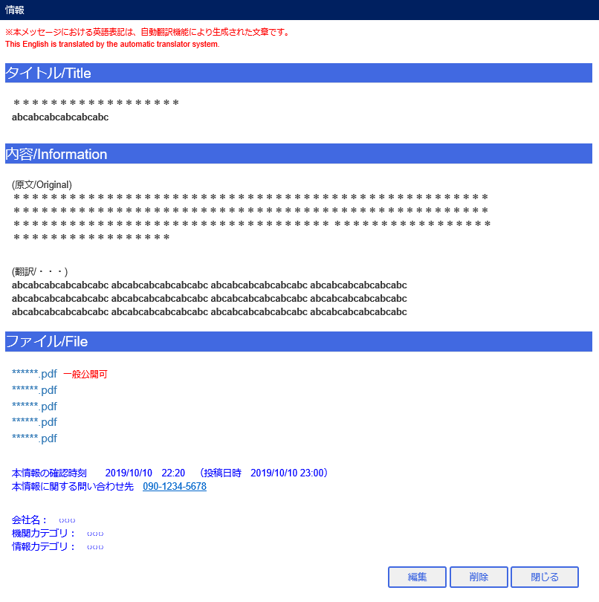

画面遷移
- ポータル画面(JCMGボード)にてタイトル(関係機関からの情報)をクリックすることで本画面をウインドウ表示する(ポータル画面の操作不可)。
- 情報登録編集画面にて投稿ボタンをクリックすることで本画面に遷移する。

機能概要
【入出力項目】
No | 項目名 | 仕様 | 備考
1 | 自動翻訳の注意喚起メッセージ | ・登録画面にて「翻訳を手入力する」にチェックがない場合表示する。
2 | タイトル(日本語) | ・タイトルを表示する。
3 | タイトル(英語) | ・タイトルの翻訳結果を表示する。
4 | 内容(日本語) | ・内容を表示する。
5 | 内容(英語) | ・内容の翻訳結果を表示する。
6 | 添付ファイル名 | ・添付ファイルを表示する。  ・クリックすることで添付ファイルをダウンロードする(ダウンロード方法は使用するブラウザの設定に依存)  ・一般公開可の場合は、ファイル名横に赤字で「一般公開可」が表示される。
7 | 本情報の確認時刻 | ・本情報の確認時刻、投稿日時を表示する。
8 | 本情報に関する問い合わせ先 | ・本情報に関する問い合わせ先を表示する。
9 | 会社名 | ・会社名を表示する。
10 | 機関カテゴリ | ・機関カテゴリを表示する。  ※「機関カテゴリ名(日本語)/機関カテゴリ名(英語)」
11 | 情報カテゴリ | ・情報カテゴリを表示する。  ※「情報カテゴリ名(日本語)/情報カテゴリ名(英語)」

【ボタン操作】
No | 項目名 | イベント処理内容 | 備考
1 | 編集 | ・情報登録編集画面へ遷移する。  ・ボタンは下記に適応する場合のみ表示する。  - ログインユーザの権限が有効  - ログインユーザの会社が関係機関からの情報の会社カテゴリと同じ、またはログインユーザのグループが関空
2 | 削除 | ・確認メッセージを表示する。  ・情報テーブルのデータを物理削除し、画面を閉じる。  ・ボタンは下記に適応する場合のみ表示する。  - ログインユーザの権限が有効  - ログインユーザの会社が関係機関からの情報の会社カテゴリと同じ、またはログインユーザのグループが関空
3 | 閉じる | ・画面を閉じる。

ユーザ設定画面
ログインユーザのユーザ情報について、編集を行う。

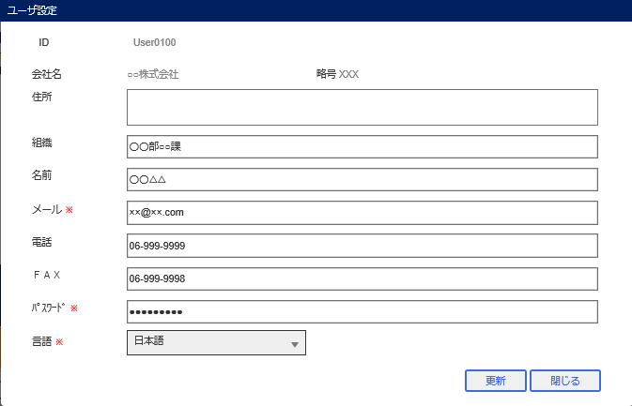
画面イメージ

画面遷移
- ポータル画面(HOMEボード、JCMGボード)の各種メニューにて、ユーザ設定をクリックすることで本画面をウインドウ表示する(ポータル画面の操作不可)。

機能概要
【入出力項目】
No | 項目名 | 仕様 | 備考
1 | ID | ・ログインユーザのユーザIDを表示する。
2 | 会社名 | ・ログインユーザの会社名を表示する。
3 | 略称 | ・ログインユーザの会社の略称名を表示する。
4 | 住所 | ・ログインユーザの住所を表示する。
5 | 組織 | ・ログインユーザの組織を表示する。
6 | 名前 | ・ログインユーザの名前を表示する。
7 | メール | ・ログインユーザのメールを表示する。
8 | 電話 | ・ログインユーザの電話を表示する。
9 | FAX | ・ログインユーザのFAXを表示する。
10 | パスワード | ・ログインユーザのパスワードを表示する。  ・入力文字は●表示とする。
11 | 言語 | ・ユーザマスタの言語を選択値とする。

【ボタン操作】
No | 項目名 | イベント処理内容 | 備考
1 | 更新 | ・確認メッセージを表示する。  ・下記の【入力チェック】にてエラーが無ければ、以下の処理を実行する。  ・データを登録する。  ・画面を閉じる。
2 | 閉じる | ・画面を閉じる。

【入力チェック】
項目名 | チェック内容 | 備考
住所 | 文字数オーバー
組織 | 文字数オーバー
名前 | 文字数オーバー
メール | 未入力
メール | 「半角英数または特殊文字」以外を入力
メール | 文字数オーバー
電話 | 「半角英数または特殊文字」以外を入力
電話 | 文字数オーバー
FAX | 「半角英数または特殊文字」以外を入力
FAX | 文字数オーバー
パスワード | 未入力
パスワード | 入力文字の文字数が12文字未満または30文字を超える
パスワード | 「半角英数または特殊文字」以外を入力 | ※カンマはエラー対象とする。
パスワード | 大文字・小文字が含まれていない
言語 | 未選択

ユーザ管理画面
登録されているユーザ情報を一覧表示する。

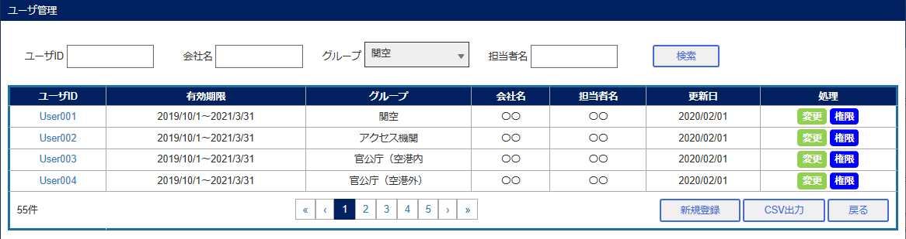
画面イメージ

画面遷移
- ポータル画面(HOMEボード、JCMGボード)の各種メニューにて、ユーザ管理をクリックすること本画面に遷移する。

機能概要
- ログインユーザの権限が有効では無い場合、ログイン画面を表示する。

【入出力項目】
No | 項目名 |  | 仕様 | 備考
1 | ユーザID |  | ・初期表示はブランク
2 | 会社名 |  | ・初期表示はブランク
3 | グループ |  | ・初期選択は「All」
4 | 担当者名 |  | ・初期表示はブランク
5 | ユーザ一覧 |  | ・登録されているユーザの一覧を表示する。  ・下記【ページング処理】の内容に従いページングを行う。
5 |  | ユーザID | ・ユーザIDを表示する。
5 |  | 有効期限 | ・有効期限を表示する。
5 |  | 会社名 | ・会社名を表示する。
5 |  | グループ | ・グループを表示する。
5 |  | 担当者名 | ・担当者名を表示する。
5 |  | 更新日 | ・更新日を表示する。

【ボタン操作】
No | 項目名 | イベント処理内容 | 備考
1 | 検索 | ・検索条件に入力されている項目にてユーザの絞り込みを行い、一覧に表示する。  ユーザID：完全一致  会社名：部分一致  グループ：一致  担当者名：前方一致
2 | 変更 | ・ユーザ新規登録・編集画面をウインドウ表示する(本画面の操作不可)。
3 | 権限 | ・ユーザ別権限設定画面をウインドウ表示する(本画面の操作不可)。
4 | 新規登録 | ・ユーザ新規登録・編集画面をウインドウ表示する(本画面の操作不可)。
5 | CSV出力 | ・現在検索中のユーザマスタの情報をCSVにて出力する。  ※出力内容は【CSV出力内容】を参照。
6 | 戻る | ・ポータル画面へ遷移する。

【ページング処理】
一覧の表示件数により、以下のようにページリンクを表示する。
また、1ページの表示件数については設定ファイルにて設定する。

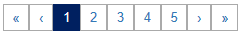

No | 項目名 | 仕様 | 備考
1 | << | ・1ページ目を表示する。  ※1ページ目を表示中の場合は動作しない。
2 | < | ・前ページを表示する。  ※1ページ目を表示中の場合は動作しない。
3 | ページ番号 | ・クリックしたページ番号の該当ページを表示する。  ・表示中のページ番号の背景色を変更し、クリックしても動作しない。  ・表示中の画面の前後2ページのページ番号を表示する。  ※5ページを表示する場合「3,4,5,6,7」を表示する。  ※5ページを表示する場合に、6ページまでしかない場合などは前後で合計5ページ分表示できるよう表示を調整する。(「2,3,4,5,6」を表示する。) | 最大5ページ分まで表示する。
4 | > | ・次ページを表示する。  ※最終ページを表示中の場合は動作しない。
5 | >> | ・最終ページを表示する。  ※最終ページを表示中の場合は動作しない。

【CSV出力内容】
No | 項目名 | 備考
1 | ユーザID
2 | パスワード
3 | 有効期限
4 | 会社名
5 | 略称名
6 | 機関カテゴリ
7 | グループ
8 | 組織名
9 | 担当者名
10 | 電話
11 | FAX
12 | メールアドレス
13 | 郵便番号
14 | 住所
15 | 言語
16 | 更新日

ユーザ新規登録・編集画面
ユーザ情報の新規登録、編集を行う。

画面イメージ

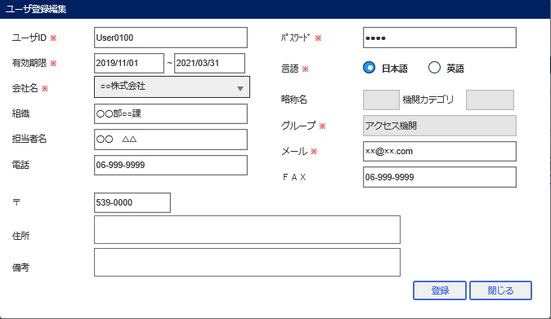

画面遷移
- ユーザ管理画面にて、新規登録ボタンをクリックすることで本画面をウインドウ表示する(ユーザ管理画面の操作不可)。
- ユーザ管理画面にて、変更ボタンをクリックすることで本画面をウインドウ表示する(ユーザ管理画面の操作不可)。

機能概要
- ログインユーザの権限が有効では無い場合、ログイン画面を表示する。

【入出力項目】
No | 項目名 | 仕様 | 備考
1 | ユーザID | ・新規登録時はブランク表示。  ・既に登録がある場合は、登録時のユーザIDを表示する。  ・既に登録がある場合は、入力不可能
2 | パスワード | ・新規登録時はブランク表示。  ・既に登録がある場合は、登録時のパスワードを表示する。  ・入力文字は●表示とする。
3 | 有効期限(開始) | ・新規登録時はブランク表示。  ・既に登録がある場合は、登録時の有効期限(開始)を表示する。
4 | 有効期限(終了) | ・新規登録時はブランク表示。  ・既に登録がある場合は、登録時の有効期限(終了)を表示する。
5 | 言語 | ・新規登録時は未選択。  ・既に登録がある場合は、登録時の言語を選択状態とする。
6 | 会社名 | ・新規登録時は未選択。  ・既に登録がある場合は、登録時の選択値を表示する。  ・選択値が変更された場合、選択した会社の略称名、機関カテゴリ、グループを表示する。
7 | 略称名 | ・新規登録時はブランク表示。  ・既に登録がある場合は、登録時の会社の略称名を表示する。  ・入力不可能
8 | 機関カテゴリ | ・新規登録時はブランク表示。  ・既に登録がある場合は、登録時の会社の機関カテゴリを表示する。  ・入力不可能
9 | 組織 | ・新規登録時はブランク表示。  ・既に登録がある場合は、登録時の組織を表示する。
10 | グループ | ・新規登録時はブランク表示  ・既に登録がある場合は、登録時の会社のグループを表示する。  ・入力不可能
11 | 担当者名 | ・新規登録時はブランク表示。  ・既に登録がある場合は、登録時の担当者名を表示する。
12 | メール | ・新規登録時はブランク表示。  ・既に登録がある場合は、登録時のメールを表示する。 | 必須入力  半角英数 + 特殊文字
13 | 電話 | ・新規登録時はブランク表示。  ・既に登録がある場合は、登録時の電話を表示する。 | 半角英数 + 特殊文字
14 | FAX | ・新規登録時はブランク表示。  ・既に登録がある場合は、登録時のFAXを表示する。 | 半角英数 + 特殊文字
15 | 郵便番号 | ・新規登録時はブランク表示。  ・既に登録がある場合は、登録時の郵便番号を表示する。 | 半角英数 + 特殊文字
16 | 住所 | ・新規登録時はブランク表示。  ・既に登録がある場合は、登録時の住所を表示する。
19 | 備考 | ・新規登録時はブランク表示。  ・既に登録がある場合は、登録時の備考を表示する。

【ボタン操作】
No | 項目名 | イベント処理内容 | 備考
1 | 登録 | ・確認メッセージを表示する。  ・下記の【入力チェック】にてエラーが無ければ、以下の処理を実行する。  ・データを登録する。  ・画面を閉じる。
2 | 閉じる | ・画面を閉じる。

【入力チェック】
項目名 | チェック内容 | 備考
ユーザID | 未入力 | 新規登録時のみチェックを実施する。
ユーザID | 「半角英数または特殊文字」以外を入力 | 新規登録時のみチェックを実施する。
ユーザID | 文字数オーバー | 新規登録時のみチェックを実施する。
ユーザID | 既に登録済みのユーザIDが入力されている。 | 新規登録時のみチェックを実施する。
パスワード | 未入力
パスワード | 入力文字の文字数が12文字未満または30文字以上
パスワード | 「半角英数または特殊文字」以外を入力 | ※カンマはエラー対象とする。
パスワード | 大文字・小文字が含まれていない
有効期限(開始) | 未入力
有効期限(開始) | 「日時」以外を入力
有効期限(終了) | 未入力
有効期限(終了) | 「日時」以外を入力
有効期限 | 有効期限(開始) >= 有効期限(終了)
言語 | 未選択
会社名 | 未選択
組織 | 文字数オーバー
担当者名 | 文字数オーバー
メール | 未入力
メール | 「半角英数または特殊文字」以外を入力
メール | 文字数オーバー
電話 | 「半角英数または特殊文字」以外を入力
電話 | 文字数オーバー
FAX | 「半角英数または特殊文字」以外を入力
FAX | 文字数オーバー
郵便番号 | 「半角英数または特殊文字」以外を入力
郵便番号 | 文字数オーバー
住所 | 文字数オーバー
備考 | 文字数オーバー

ユーザ別権限設定画面
ユーザの権限の設定、権限の変更を行う。

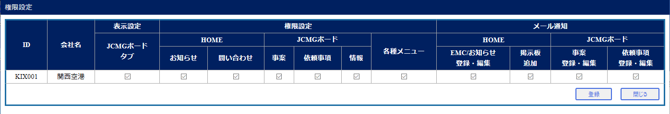
画面イメージ

画面遷移
- ユーザ管理画面にて、権限ボタンをクリックすることで本画面をウインドウ表示する(ユーザ管理画面の操作不可)。

機能概要
- ログインユーザの権限が有効では無い場合、ログイン画面を表示する。

【入出力項目】
No | 項目名 | 仕様 | 備考
1 | ID | ・ユーザIDを表示する。
2 | 会社名 | ・会社名を表示する。
3 | JCMGボードタブ権限 | ・新規登録時はチェック済み  ・既に登録がある場合は、登録時のチェック状態にて表示
4 | お知らせ権限 | ・新規登録時はチェック済  ※ただし、グループが関空ではない場合、操作不可かつ未チェック  ・既に登録がある場合は、登録時のチェック状態にて表示
5 | 掲示板権限 | ・新規登録時はチェック済み  ※ただし、グループが関空ではない場合、操作不可かつ未チェック  ・既に登録がある場合は、登録時のチェック状態にて表示
6 | 問い合わせ権限 | ・新規登録時はチェック済み  ・既に登録がある場合は、登録時のチェック状態にて表示
7 | 事案権限 | ・新規登録時はチェック済み  ※ただし、グループが関空ではない場合、操作不可かつ未チェック  ・既に登録がある場合は、登録時のチェック状態にて表示
8 | 依頼事項権限 | ・新規登録時はチェック済み  ・既に登録がある場合は、登録時のチェック状態にて表示
9 | 情報権限 | ・新規登録時はチェック済み  ・既に登録がある場合は、登録時のチェック状態にて表示
10 | 各種メニュー権限 | ・新規登録時はチェック済み  ※ただし、グループが関空ではない場合、操作不可かつ未チェック  ・既に登録がある場合は、登録時のチェック状態にて表示
11 | お知らせメール通知 | ・新規登録時はチェック済み  ・既に登録がある場合は、登録時のチェック状態にて表示
12 | 掲示板メール通知 | ・新規登録時はチェック済み  ・既に登録がある場合は、登録時のチェック状態にて表示
13 | 事案メール通知 | ・新規登録時はチェック済み  ・既に登録がある場合は、登録時のチェック状態にて表示
14 | 依頼事項メール通知 | ・新規登録時はチェック済み  ・既に登録がある場合は、登録時のチェック状態にて表示

【ボタン操作】
No | 項目名 | イベント処理内容 | 備考
1 | 登録 | ・確認メッセージを表示する。  ・データを登録する。  ・画面を閉じる。
2 | 閉じる | ・画面を閉じる。

お知らせ管理画面
登録されているお知らせ情報を一覧表示する。

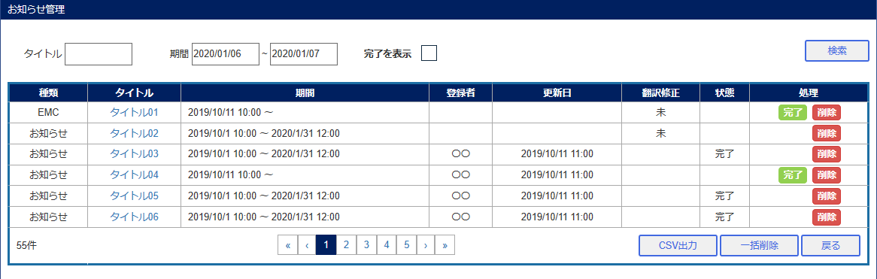
画面イメージ

画面遷移
- ポータル画面(Homeボード、JCMGボード)の各種メニューにて、お知らせ管理をクリックすることで本画面に遷移する。

機能概要
- ログインユーザの権限が有効では無い場合、ログイン画面を表示する。

【入出力項目】
No | 項目名 |  | 仕様 | 備考
1 | タイトル |  | ・初期表示はブランク
2 | 期間(開始) |  | ・初期表示はブランク
3 | 期間(終了) |  | ・初期選択はブランク
4 | 完了を表示 |  | ・初期表示は未チェック
5 | お知らせ一覧 |  | ・登録されているお知らせ情報の一覧を表示する。  ※ページング処理については、第18節ユーザ管理画面参照
5 |  | 種類 | ・種類を表示する。  ※EMC or お知らせ
5 |  | タイトル | ・タイトルを表示する。  ・クリックすることで、お知らせ表示画面をウインドウ表示する(本画面の操作不可)。
5 |  | 表示期間 | ・登録日～完了日時を表示する。  ・ステータスが完了ではない場合は表示しない。
5 |  | 登録者 | ・登録者を表示する。
5 |  | 更新日 | ・更新日を表示する。
5 |  | 翻訳修正 | ・翻訳修正状態を表示する。
5 |  | 状態 | ・ステータスが完了の場合は「完了」を表示する。
5 |  | 処理 | ・ステータスが完了の場合は「完了」ボタンを表示しない。

【ボタン操作】
No | 項目名 | イベント処理内容 | 備考
1 | 検索 | ・下記の【入力チェック】にてエラーが無ければ、以下の処理を実行する。  ・検索条件に入力されている項目にてお知らせ情報の絞り込みを行い、一覧に表示する。  タイトル：部分一致  期間：期間検索(開始は登録日、終了は完了日時と比較する)  完了を表示：チェック済の場合、ステータスが完了のデータのみを表示する。
2 | 完了 | ・確認メッセージを表示する。  ・ステータスを完了にする。  ・全てのお知らせメール通知対象者へメールを送信する。(件名：タイトル、本文：内容)
3 | 削除 | ・確認メッセージを表示する。  ・お知らせ情報を物理削除する。
4 | CSV出力 | ・画面上に表示されているお知らせ一覧の情報をCSVにて出力する。  ※出力内容は【CSV出力内容】を参照。
5 | 一括削除 | ・画面上に表示されているお知らせ一覧の情報にてCSVファイルを作成し、既定のフォルダ(設定ファイルにて設定)に保存する。  ※出力内容は【CSV出力内容】を参照。  ・画面上に表示されているお知らせ一覧の情報を物理削除する。
6 | 戻る | ・ポータル画面へ遷移する。

【入力チェック】
項目名 | チェック内容 | 備考
期間(開始) | 「日時」以外を入力
期間(終了) | 「日時」以外を入力
期間 | 期間(開始) > 期間(終了)

【CSV出力内容】
No | 項目名 | 備考
1 | 種類
2 | タイトル(日本語)
3 | タイトル(英語)
4 | 内容(日本語)
5 | 内容(英語)
6 | 表示期間
7 | 登録者
8 | 更新日
9 | 翻訳修正
10 | 添付ファイルリンク1～5

掲示板管理画面
登録されている掲示板情報を一覧表示する。

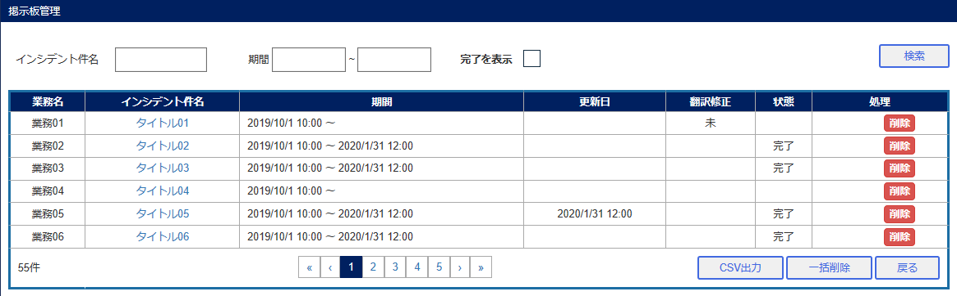
画面イメージ

画面遷移
- ポータル画面(Homeボード、JCMGボード)の各種メニューにて、掲示板管理をクリックすることで本画面に遷移する。

機能概要
- ログインユーザの権限が有効では無い場合、ログイン画面を表示する。

【入出力項目】
No | 項目名 |  | 仕様 | 備考
1 | インシデント件名 |  | ・初期表示はブランク
2 | 期間(開始) |  | ・初期表示はブランク
3 | 期間(終了) |  | ・初期選択はブランク
4 | 完了を表示 |  | ・初期表示は未チェック
5 | 掲示板一覧 |  | ・登録されている掲示板情報の一覧を表示する。  ※ページング処理については、第18節ユーザ管理画面参照
5 |  | 業務名 | ・業務名を表示する。
5 |  | インシデント件名 | ・インシデント件名を表示する。  ・クリックすることで、掲示板表示画面をウインドウ表示する(本画面の操作不可)。
5 |  | 期間 | ・発生日～完了日時を表示する。  ・ステータスが完了ではない場合は表示しない。
5 |  | 更新日 | ・更新日を表示する。
5 |  | 翻訳修正 | ・翻訳修正状態を表示する。
5 |  | 状態 | ・ステータスが完了の場合は「完了」を表示する。

【ボタン操作】
No | 項目名 | イベント処理内容 | 備考
1 | 検索 | ・下記の【入力チェック】にてエラーが無ければ、以下の処理を実行する。  ・検索条件に入力されている項目にて掲示板情報の絞り込みを行い、一覧に表示する。  インシデント件名：部分一致  期間：期間検索(開始は発生日、終了は完了日時と比較する)  完了を表示：チェック済の場合、ステータスが完了のデータのみを表示する。
2 | 削除 | ・確認メッセージを表示する。  ・掲示板情報を物理削除する。
3 | CSV出力 | ・画面上に表示されている掲示板テーブルの情報をCSVにて出力する。  ※出力内容は【CSV出力内容】を参照。
4 | 一括削除 | ・画面上に表示されている掲示板一覧の情報にてCSVファイルを作成し、既定のフォルダ(設定ファイルにて設定)に保存する。  ※出力内容は【CSV出力内容】を参照。  ・画面上に表示されている掲示板一覧の情報を物理削除する。
5 | 戻る | ・ポータル画面へ遷移する。

【入力チェック】
項目名 | チェック内容 | 備考
期間(開始) | 「日時」以外を入力
期間(終了) | 「日時」以外を入力
期間 | 期間(開始) > 期間(終了)

【CSV出力内容】
No | 項目名 | 備考
1 | 業務名(日本語)
2 | 業務名(英語)
3 | 場所(日本語)
4 | 場所(英語)
5 | インシデント件名(日本語)
6 | インシデント件名(英語)
7 | 表示期間
8 | 更新日
9 | 翻訳修正

リンク情報管理画面
登録されているリンク情報を一覧表示する。

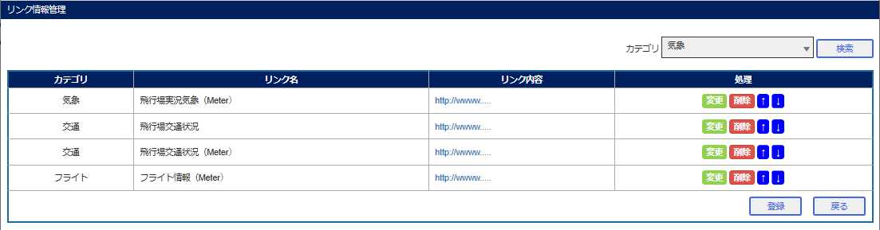
画面イメージ

画面遷移
- ポータル画面(Homeボード、JCMGボード)の各種メニューにて、リンク情報管理をクリックすることで本画面に遷移する。

機能概要
- ログインユーザの権限が有効では無い場合、ログイン画面を表示する。

【入出力項目】
No | 項目名 |  | 仕様 | 備考
1 | カテゴリ |  | ・初期選択は「All」
2 | リンク情報一覧 |  | ・登録されているリンク情報の一覧を表示する。
2 |  | カテゴリ | ・カテゴリ名を表示する。
2 |  | リンク名 | ・リンク名を表示する。
2 |  | リンク内容 | ・リンク先のURLを表示する。  ・クリックすることで、別タブにて対象のURLのページを表示する。

【ボタン操作】
No | 項目名 | イベント処理内容 | 備考
1 | 検索 | ・検索条件に入力されている項目にてリンク情報テーブルの絞り込みを行い、一覧に表示する。  カテゴリ：一致
2 | 変更 | ・リンク情報新規登録・編集画面をウインドウ表示する(本画面の操作不可)。
3 | 削除 | ・確認メッセージを表示する。  ・リンク情報テーブルのデータを物理削除する。
4 | ↑ | ・上行のリンク情報とソート順を入れ替える。
5 | ↓ | ・下行のリンク情報とソート順を入れ替える。
6 | 新規登録 | ・リンク情報新規登録・編集画面へ遷移する。
7 | 戻る | ・ポータル画面へ遷移する。

リンク情報新規登録・編集画面
リンク情報の新規登録、編集を行う。

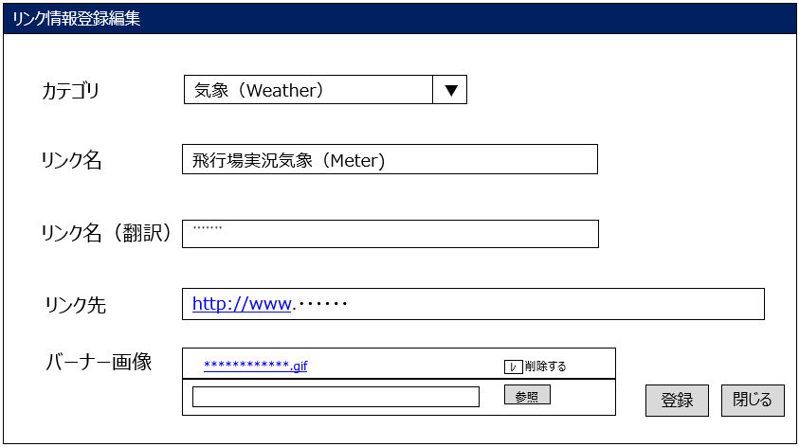
画面イメージ

画面遷移
- リンク情報管理画面にて、新規登録ボタンをクリックすることで本画面をウインドウ表示する(リンク情報管理画面の操作不可)。
- リンク情報管理画面にて、変更ボタンをクリックすることで本画面をウインドウ表示する(リンク情報管理画面の操作不可)。

機能概要
- ログインユーザの権限が有効では無い場合、ログイン画面を表示する。

【入出力項目】
No | 項目名 | 仕様 | 備考
1 | カテゴリ | ・新規登録時は未選択。  ・既に登録がある場合は、登録時の選択値を表示する。
2 | リンク名 | ・新規登録時はブランク表示。  ・既に登録がある場合は、登録時のリンク名を表示する。
4 | リンク名(翻訳) | ・新規登録時はブランク表示。  ・既に登録がある場合は、登録時のリンク名(翻訳)を表示する。
5 | リンク先 | ・新規登録時はブランク表示。  ・既に登録がある場合は、登録時のリンク先を表示する。
6 | バナー画像 | ・既に登録がある場合は、登録時の添付ファイル名を表示する。  ・クリックすることで添付ファイルをダウンロードする(ダウンロード方法は使用するブラウザの設定に依存)
7 | 削除 | ・既に登録がある場合は、登録時に添付ファイルが登録されている際に表示する。  ・表示中は、チェックがない場合参照ボタンを操作不可とする。

【ボタン操作】
No | 項目名 | イベント処理内容 | 備考
1 | 参照 | ・ファイル選択ダイアログを表示する。
2 | 登録 | ・確認メッセージを表示する。  ・下記の【入力チェック】にてエラーが無ければ、以下の処理を実行する。  ・データを登録する。  ・画面を閉じる。
3 | 閉じる | ・画面を閉じる。

【入力チェック】
項目名 | チェック内容 | 備考
カテゴリ | 未選択
リンク名 | 未入力
リンク名 | 文字数オーバー
リンク名(翻訳) | 未入力
リンク名(翻訳) | 文字数オーバー
リンク先 | 未入力
リンク先 | 「半角英数または特殊文字」以外を入力
リンク先 | 文字数オーバー

JCMG事案管理画面
登録されているJCMG事案情報を一覧表示する。

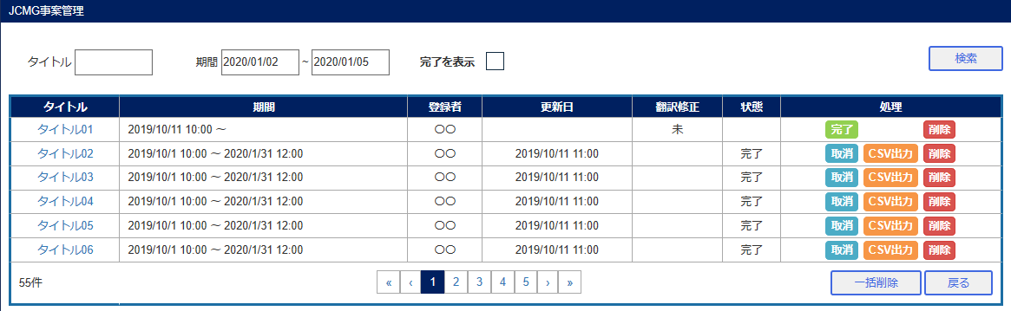
画面イメージ

画面遷移
- ポータル画面(Homeボード、JCMGボード)の各種メニューにて、インシデント事案管理をクリックすることで本画面に遷移する。

機能概要
- ログインユーザの権限が有効では無い場合、ログイン画面を表示する。

【入出力項目】
No | 項目名 |  | 仕様 | 備考
1 | タイトル |  | ・初期表示はブランク
2 | 期間(開始) |  | ・初期表示はブランク
3 | 期間(終了) |  | ・初期選択はブランク
4 | 完了を表示 |  | ・初期表示は未チェック
5 | インシデント事案一覧 |  | ・登録されているインシデント事案情報の一覧を表示する。  ※ページング処理については、第18節ユーザ管理画面参照
5 |  | タイトル | ・タイトルを表示する。  ・クリックすることで、インシデント事案表示画面をウインドウ表示する(本画面の操作不可)。
5 |  | 期間 | ・開始日～完了日時を表示する。  ・ステータスが完了ではない場合は表示しない。
5 |  | 登録者 | ・登録者を表示する。
5 |  | 更新日 | ・更新日を表示する。
5 |  | 翻訳修正 | ・翻訳修正状態を表示する。
5 |  | 状態 | ・ステータスが完了の場合は「完了」を表示する。
5 |  | 処理 | ・ステータスが完了ではない場合は、「完了」ボタン、「削除」ボタンを表示する。  ・ステータスが完了の場合は「取消」ボタン、「CSV出力」ボタン、「削除」ボタンを表示する。

【ボタン操作】
No | 項目名 | イベント処理内容 | 備考
1 | 検索 | ・下記の【入力チェック】にてエラーが無ければ、以下の処理を実行する。  ・検索条件に入力されている項目にてインシデント事案情報の絞り込みを行い、一覧に表示する。  タイトル：部分一致  期間：期間検索(開始は開始日時、終了は完了日時と比較する)  完了を表示：チェック済の場合、ステータスが完了のデータのみを表示する。
2 | 完了 | ・確認メッセージを表示する。  ・ステータスを完了にする。  ・全てのインシデント事案メール通知対象者へメールを送信する。(件名：タイトル、本文：内容)
3 | 取消 | ・確認メッセージを表示する。  ・既に完了ではないインシデント事案が存在する場合は、メッセージを表示してステータスの変更を実施しない。  ・完了ステータスを取り消す。
4 | 削除 | ・確認メッセージを表示する。  ・インシデント事案情報を物理削除する。
5 | CSV出力 | ・選択したインシデント事案の情報をCSVにて出力する。
6 | 一括削除 | ・画面上に表示されているインシデント事案一覧の情報にてCSVファイルを作成し、既定のフォルダ(設定ファイルにて設定)に保存する。  ※出力内容は【CSV出力内容】を参照。  ・画面上に表示されているインシデント事案一覧の情報を物理削除する。  ※関連する下記のデータも物理削除する。  「関係機関への依頼事項」  「関係機関からの情報」
7 | 戻る | ・ポータル画面へ遷移する。

【入力チェック】
項目名 | チェック内容 | 備考
期間(開始) | 「日時」以外を入力
期間(終了) | 「日時」以外を入力
期間 | 期間(開始) > 期間(終了)

【CSV出力内容】
下記の項目を1つのファイルに記載し、CSVファイルにて出力する。

- インシデント情報[インシデント事案テーブル]
No | 項目名 | 備考
1 | タイトル(日本語)
2 | タイトル(英語)
3 | 内容(日本語)
4 | 内容(英語)
5 | 表示期間  ※登録日 ～ 完了日時
6 | 登録者
7 | 更新日
8 | 翻訳修正

- 関係機関への依頼事項[依頼事項テーブル]
No | 項目名 | 備考
1 | 登録日時
2 | タイトル(日本語)
3 | タイトル(英語)
4 | 内容(日本語)
5 | 内容(英語)
6 | 添付ファイルパス1～5
※登録日の降順にて出力する。

- 情報[情報テーブル]
No | 項目名 | 備考
1 | 登録日時
2 | タイトル(日本語)
3 | タイトル(英語)
4 | 内容(日本語)
5 | 内容(英語)
6 | 本情報の確認時刻
7 | 本情報に関する問い合わせ先
8 | 会社カテゴリ
9 | 情報カテゴリ
10 | 添付ファイルパス1～5
※登録日の降順にて出力する。

【CSV出力イメージ】

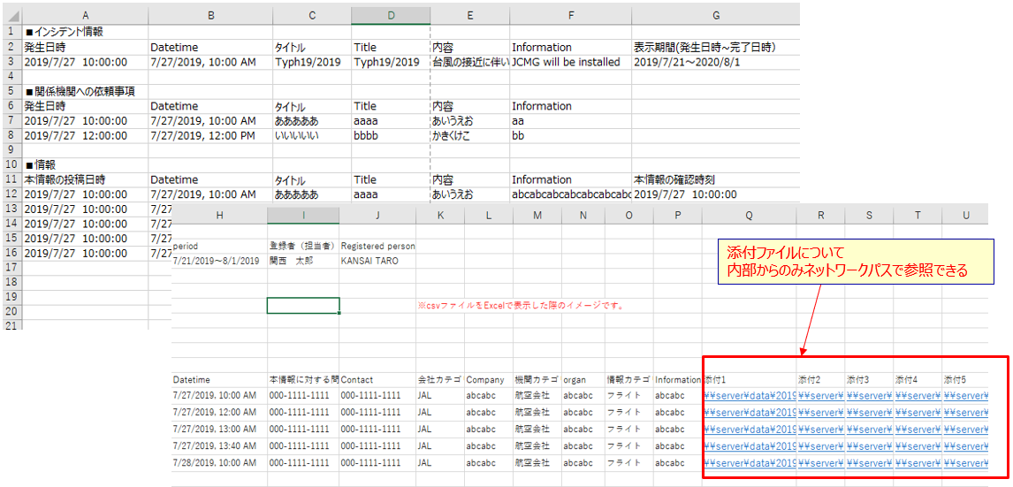

会社情報管理
登録されている会社情報を一覧表示する。

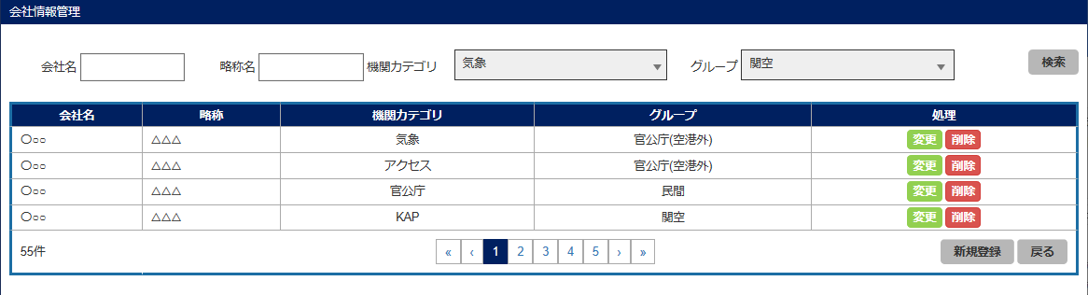
画面イメージ

画面遷移
- ポータル画面(Homeボード、JCMGボード)の各種メニューにて、会社情報管理をクリックすることで本画面に遷移する。

機能概要
- ログインユーザの権限が有効では無い場合、ログイン画面を表示する。

【入出力項目】
No | 項目名 |  | 仕様 | 備考
1 | 会社名 |  | ・初期表示はブランク
2 | 略称名 |  | ・初期表示はブランク
3 | 機関カテゴリ |  | ・初期選択は「All」
4 | グループ |  | ・初期選択は「All」
5 | 会社情報一覧 |  | ・登録されている会社情報の一覧を表示する。  ※ページング処理については、第18節ユーザ管理画面参照
5 |  | 会社名 | ・会社名を表示する。
5 |  | 略称 | ・略称を表示する。
5 |  | 機関カテゴリ | ・機関カテゴリを表示する。
5 |  | グループ | ・グループを表示する。

【ボタン操作】
No | 項目名 | イベント処理内容 | 備考
1 | 検索 | ・検索条件に入力されている項目にて会社情報の絞り込みを行い、一覧に表示する。  会社名：部分一致  略称名：部分一致  機関カテゴリ：一致  グループ：一致
2 | 変更 | ・会社情報新規登録・編集画面をウインドウ表示する(本画面の操作不可)。
3 | 削除 | ・確認メッセージを表示する。  ・会社情報を物理削除する。
4 | 新規登録 | ・会社情報新規登録・編集画面をウインドウ表示する(本画面の操作不可)。
5 | 戻る | ・ポータル画面へ遷移する。

会社情報新規登録・編集画面
会社情報の新規登録、編集を行う。

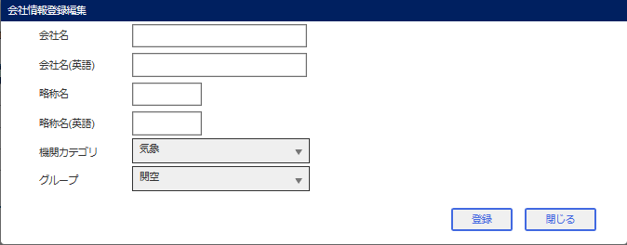
画面イメージ

画面遷移
- 会社情報管理画面にて、新規登録ボタンをクリックすることで本画面をウインドウ表示する(会社情報管理画面の操作不可)。
- 会社情報管理画面にて、変更ボタンをクリックすることで本画面をウインドウ表示する(会社情報管理画面の操作不可)。

機能概要
- ログインユーザの権限が有効では無い場合、ログイン画面を表示する。

【入出力項目】
No | 項目名 | 仕様 | 備考
1 | 会社名 | ・新規登録時はブランク表示。  ・既に登録がある場合は、登録時の会社名を表示する。
2 | 会社名(英語) | ・新規登録時はブランク表示。  ・既に登録がある場合は、登録時の会社名(英語)を表示する。
3 | 略称名 | ・新規登録時はブランク表示。  ・既に登録がある場合は、登録時の略称名を表示する。
4 | 略称名(英語) | ・新規登録時はブランク表示。  ・既に登録がある場合は、登録時の略称名(英語)を表示する。
5 | 機関カテゴリ | ・新規登録時は未選択。  ・既に登録がある場合は、登録時の選択値を表示する。
6 | グループ | ・新規登録時は未選択。  ・既に登録がある場合は、登録時の選択値を表示する。

【ボタン操作】
No | 項目名 | イベント処理内容 | 備考
1 | 登録 | ・確認メッセージを表示する。  ・下記の【入力チェック】にてエラーが無ければ、以下の処理を実行する。  ・データを登録する。  ・画面を閉じる。
2 | 閉じる。 | ・画面を閉じる。

【入力チェック】
項目名 | チェック内容 | 備考
会社名 | 未入力
会社名 | 文字数オーバー
会社名(英語) | 未入力
会社名(英語) | 文字数オーバー
略称名 | 未入力
略称名 | 文字数オーバー
略称名(英語) | 未入力
略称名(英語) | 文字数オーバー
機関カテゴリ | 未選択
グループ | 未選択

改定履歴

ＮＯ | 内 容 | 承認 | 担当 | 日付
0 | 初版発行 |  | 田崎 | 2020/3/23

